Technické a provozní standardy veřejné linkové autobusové dopravy Pardubického kraje

Pardubice 12.12.2018

Obsah
1 ÚVOD 5
1.1 Terminologie 5
2 STANDARD VYBAVENÍ ZASTÁVEK 6
2.1 Terminologie 6
2.2 Kategorizace zastávek 7
2.2.1 Z hlediska zastavování 7
2.2.2 Z hlediska provozu 7
2.3 Informační tabule 7
2.4 Dočasné označování zastávek 9
2.5 Pravidelná kontrola a údržba zastávek 9
2.6 Závazné termíny na zajištění povinností dopravců dle standardu vybavení zastávek a označníků 9
3 STANDARD VOZIDEL 10
3.1 Terminologie 10
3.2 Standardy vybavení vozidel provozovaných na území Pk 11
3.2.1 Technický stav a stáří vozidel 12
3.2.1.1 Elektronické informační panely nebo tabule 12
3.2.1.2 Přední směrový elektronický informační panel (vnější) 12
3.2.1.3 Boční směrový elektronický informační panel (vnější) 13
3.2.1.4 Zadní elektronický informační panel (vnější) 13
3.2.2 Vnitřní elektronický vizuální informační systém 13
3.2.3 Elektronický akustický informační systém 15
3.2.4 Dveře vozidla, místa pro kočárky a osoby s omezenou schopností pohybu 16
3.2.5 Odbavovací a prodejní zařízení 16
3.2.6 Signalizační zařízení uvnitř vozidla 17
3.2.7 Komunikace s dispečinky 18
3.2.8 Informační vitríny 18
3.2.9 Informační piktogramy 18
3.2.10 Klimatická pohoda vozidel 19
3.2.11 Vnější nátěr vozidel - barevné schéma 20
3.2.12 Čistota a vzhled vozidel 20
3.2.13 Uspořádání sedadel 20
3.2.14 Vybavení vozidel pro přepravu kol 21
3.2.15 Vybavení vozidel pro přepravu lyží 21
4 Doplňkové standardy vybavení vozidel 22
4.1 Doplňkový standard „velký autobus“ („D“) 22
4.2 Doplňkový standard „standardní autobus“ („A“) 22
4.3 Doplňkový standard „střední autobus“ („B“) 22
4.4 Doplňkový standard „malý autobus - nízkokapacitní“ („C“) 22
4.5 Doplňkový standard „nízkopodlažní vozidlo“ 22
4.6 Doplňkový standard „klimatizace“ 23
4.7 Doplňkový standard „Wi-Fi“ 23
4.8 Doplňkový standard „USB“ 23
4.9 Evidence provozovaných vozidel 24
4.10 Standard záložního vozidla 24
4.11 Standard odbavení cestujících 30
5 STANDARD GARANCE NÁVAZNOSTÍ, ČEKACÍCH DOB A DISPEČERSKÉHO ŘÍZENÍ 25
5.1 Mimořádnosti v dopravě 25
5.2 Postup v případě mimořádností v dopravě 25
5.3 Požadavky na dispečink dopravce 25
5.4 Standard dodržování čekacích dob 26
5.5 Řízení provozu centrálním dispečinkem IREDO 26
6 STANDARD VÝLUK A OMEZENÍ DOPRAVY 28
6.1 Uzavírka s významným dopadem na veřejnou dopravu 28
6.2 Uzavírka se zanedbatelným dopadem na veřejnou dopravu 28
6.3 Informování cestujících o uzavírce a objížďce 28
7 STANDARD DOPRAVNÍCH VÝKONŮ 29
7.1 Zajištění spojů a dodržení trasy 29
7.2 Dodržování odjezdů ze zastávek – přesnost 29
7.3 Záznam o provozu vozidla 29
8 Požadavky na provozní personál, kodex slušnosti 31
8.1 Vybavení personálu 31
8.2 Školení personálu 31
8.3 Chování personálu k cestujícím 32
9 Standard informování cestujících a ostatních náležitostí 33
9.1 Terminologie 33
9.2 Standard informování cestujících 33
9.2.1 Informační centrum Dopravce 33
9.2.2 Požadavky na odjezdníky na autobusových nádražích 34
9.2.3 Požadavky na poskytování informací telefonicky a dálkovým způsobem 34
10 PŘEPRAVNÍ KONTROLA 35
10.1 Terminologie 35
10.2 Přepravní a tarifní kontrola v autobusech 35
10.3 Kontrola dodržování standardů 36
10.4 Sankce za porušení standardu 37
11 Ostatní ujednání 38
12 SEZNAM ZKRATEK 39
PŘÍLOHA A 40
PŘÍLOHA B 41
PŘÍLOHA C 42
PŘÍLOHA D 43
Příloha E 45
PŘÍLOHA F 48
Příloha G 49
PŘÍLOHA H 50
PŘÍLOHA I 51
Příloha J 52
PŘÍLOHA K 53
Příloha l 54

ÚVOD
Technické a provozní standardy veřejné linkové autobusové dopravy Integrovaného dopravního systému Pardubického kraje (dále TPS Pk) specifikují náležitosti, které je nutné ze strany dopravce naplnit k zajištění přepravního výkonu na území Pardubického kraje nebo území krajů, se kterými má Pardubický kraj uzavřenou smlouvu o vzájemném zajištění dopravní obslužnosti a kde dopravce tyto výkony zajišťuje.

Terminologie

IREDO integrovaný dopravní systém Královéhradeckého a Pardubického kraje.
Objednatel Pardubický kraj (dále Pk), smluvní strana smlouvy o veřejných službách v přepravě cestujících ve veřejné linkové dopravě.
OREDO integrátor veřejné dopravy Královéhradeckého a Pardubického kraje
Dopravce právnická nebo fyzická osoba, která provozuje veřejnou silniční nebo drážní dopravu v souladu se zákonem č. 111/1994 Sb., o silniční dopravě ve znění pozdějších předpisů a provozuje autobusové spoje na aktuálně provozovaných linkách Pk.

STANDARD VYBAVENÍ ZASTÁVEK

Terminologie

Autobusová linka znamená souhrn dopravních spojení na trase dopravní cesty určené výchozí a cílovou zastávkou a ostatními zastávkami, na kterých je poskytována služba podle platné licence a podle schváleného jízdního řádu.
Celostátní registr zastávek (CRZ) – databáze zastávek, která obsahuje všechny zastávky, které byly schváleny pro provozování veřejné dopravy. Každá zastávka v této databázi má své unikátní číslo a přesný název.
Informace o uzavírce – jedná se o stanovisko dopravního úřadu nebo rozhodnutí silničního úřadu, případně jiný informační leták, který obsahuje informace pro cestující o organizaci veřejné dopravy v souvislosti s uzavírkou pozemní komunikace.
Informační leták jedná se o informační leták zpravidla ve formátu A4 vypracovaný objednatelem nebo integrátorem, který obsahuje dopravní informace pro cestující. Informační leták může obsahovat například informace
o uzavírce, informace o novém spojení, propagace významného místa, tarifní změny aj. Leták je dodáván v elektronické podobě nebo papírové podobě.
Informační tabule zařízení pro umístění jízdního řádu a dalších informací; může být součástí dopravního značení nebo může být umístěna samostatně (např. na samostaném sloupku, čekárně apod.).
Jízdní řád znamená souhrnný pojem pro linkové jízdní řády všech linek zahrnutých do veřejné zakázky, pro všechny typy provozu; pro účely výpočtů souvisejících s nabídkou se uvažuje jízdní řád dle výchozího rozsahu služby
Oblast (území) znamená dílčí část veřejné zakázky, v níž byl dopravce vybrán jako nejvhodnější uchazeč a v níž je dopravce povinen plnit veřejnou službu v souladu se smlouvou o veřejných službách v přepravě cestujících ve veřejné linkové dopravě na území Pardubického kraje, případně přeshraničních oblastí sousedních krajů.
Oběh vozidla denní souhrn výkonu vozidla, dopravce musí předat objednateli před každou změnou jízdních řádů
Odjezdová hrana zastávka se může skládat z jedné nebo více odjezdových hran, kdy každá odjezdová hrana by měla být označena dopravní značkou, doporučený typ značky je uveden v příloze A,
Smlouva znamená smlouvu o veřejných službách ve veřejné linkové dopravě na území Pardubického kraje případně přeshraničních oblastí, podepsanou smluvními stranami, včetně všech příloh, jakož i veškeré její změny a dodatky, které budou vyhotoveny smluvními stranami v souladu s ustanoveními smlouvy.
Spoj znamená jednotlivé dopravní spojení v rámci autobusové linky, které je časově a místně určeno.
Stanoviště zastávky - odjezdová hrana zastávky, kde fyzicky zastavuje vozidlo obsluhující zastávku s odjezdem/příjezdem do/z předem stanoveného směru.
Výlukový jízdní řád - výlukový jízdní řád stanovující časové údaje pro jízdu na trase dopravní cesty pro všechny spoje linky v době výluky
či objížďky.
Zastávka předepsaným způsobem označené a vybavené místo určené k nástupu, výstupu nebo přestupu cestujících.

Kategorizace zastávek

Z hlediska zastavování
Každá zastávka může být označena jako:
- stálá, kde podle jízdního řádu zastavují vozidla všech linek,
- na znamení, kde zastavují vozidla pouze na znamení,
- náhradní, které vznikají na dobu dočasnou, a to v souvislosti s uzavírkou komunikace nebo jiných činností.

Z hlediska provozu
Každá zastávka dle jízdního řádu může být označena jako:
- výchozí, která je první zastávkou dopravního spojení na trase dopravní cesty,
- nácestná, která je zastávkou dopravního spojení na trase dopravní cesty určená k nástupu i výstupu cestujících,
- cílová, která je poslední zastávkou dopravního spojení na trase dopravní cesty určená k výstupu cestujících. Ve styku s cestujícími se využívá termínu konečná zastávka.
Seznam zastávek na území Pardubického kraje je veden dopravním úřadem Pardubického kraje.

Informační tabule
Informační tabule nese základní informace o všech linkách veřejné dopravy, které zastávku užívají. Dále je zde uveden název zastávky, tarifní mapa, případně další informace dle požadavku objednatele (např. QR kód). Pokud informace o názvu zastávky chybí, je dopravce povinen tyto informace zajistit do tří měsíců od termínu započetí provozování dopravy na základě smlouvy o veřejných službách v přepravě cestujících dle výběrových řízení na autobusové dopravce v dané oblasti. Informační tabule by měla být umístěna na každé odjezdové hraně zastávky, kde je umístěna dopravní značka pro autobusovou zastávku.
Informační tabule je buď součástí stávajícího dopravního značení, nebo se po souhlasu správce komunikací, umístí nově na dopravní značku. Umístění by mělo být kolmo k nástupní hraně anebo rovnoběžně s ní směrem na čekací plochu. V odůvodněných případech může být umístěna na jiném vhodném místě čekací plochy s ohledem na místní podmínky (přístup cestujících, osvětlení apod.). Pokud jsou zastávky či stanoviště vybaveny přístřeškem, může se informační tabule umístit do něj. Veškeré materiály musí být vyvěšeny tak, aby horní hrana nejvýše vyvěšených materiálů byla maximálně ve výšce 180 cm.
Dopravce využije především stávající informační tabuli. V případě instalace nové informační tabule je nutný souhlas majitele nemovitosti k jejímu umístění.
Pokud bude informační tabule umístěna na samostatném sloupku, pak sloupek
či konstrukce jsou pevně uchyceny v zemi. Jejich pevné uchycení v zemi je provedeno za pomoci standardní patky, ke které se sloupek či konstrukce uchycují. Průměr zastávkového sloupku musí odpovídat rozpětí 5,5 - 6 cm.
Prostor autobusové zastávky může být také vybaven elektronickým panelem určeným k zobrazování nejbližších plánovaných odjezdů jednotlivých spojů, jízdních řádů, případně dalších informací, a to nezávisle na dopravci, který spoje provozuje.
Dopravce je povinen na informační tabuli zveřejňovat:
- všechny platné jízdní řády pro tuto zastávku (nástupní hranu) řazené pokud možno vzestupně dle jejich číselného označení, jízdní řád, který obsahuje více stran, se přednostně vylepuje pod sebe od shora dolů.
- platnou tarifní mapu IREDO vztahující se k dané zóně. Tarifní mapu dopravci zastávky dodává objednatel nebo jím pověřená osoba v elektronické podobě,
- informační leták sloužící k poskytnutí aktuálních informací o mimořádnostech
v dopravě nebo propagaci dopravního spojení, atd. (stanovený formát A4). Informační leták dodává dopravci objednatel nebo jím pověřená osoba v elektronické podobě,
- název zastávky, který se umístí do horní střední části informační tabule,
- QR kód dle pokynu integrátora nebo objednatele,
- logo IDS IREDO – vedle názvu zastávky.
Doporučené umístění jízdních řádů a tarifní mapy IREDO na informační tabuli pro 1 – 3 linky, resp. pro 1 – 3 listy jízdních řádů:
Zastávka s jednou linkou Zastávka se dvěma linkami Zastávka se třemi linkami
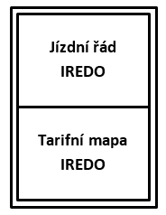
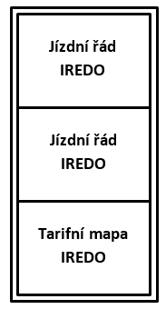
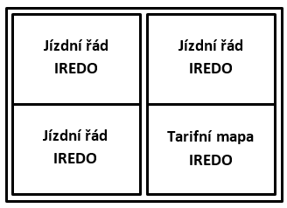

Doporučeným standardem je u zastávek s více jak třemi linkami rozšiřovat velikost informační tabule v první řadě do šířky a až následně do výšky. U zastávek s více než třemi linkami je umístění tarifní mapy IREDO na informačním tabuli vždy v dolní polovině a pokud možno v pravém rohu.
Je povinností dopravce řádně pečovat o stav informačních tabulí (koroze, mechanické poškození apod.)

Dočasné označování zastávek
V případě uzavírek komunikací, které mají dopad na neobsloužení zastávky (zastávek) je povinností žadatele o uzavírku dát na dotčené zastávky informaci o jejím neobsloužení. Tuto povinnost může žadatel o uzavírku přenést na dopravce. Podmínkou je však jejich vzájemná dohoda.
Pokud dojde k přemístění zastávky nebo zřízení zastávky náhradní, pak žadatel o uzavírku zajistí dočasné označení zastávky příslušnou dopravní značkou a současně na neobsluhovanou zastávku uvede informaci o jejím přemístění. Dopravce v případě schválení výlukového jízdního řádu je povinen výlukový jízdní řád vyvěsit na přemístěné (náhradní) zastávky a na ostatní dotčené zastávky. Na tyto zastávky je dopravce povinen neprodleně zveřejnit jízdní řády linek, které tuto zastávku obsluhují, a to vč. tarifní mapy IREDO.

Pravidelná kontrola a údržba zastávek
Kontrola dodržování standardu vybavení zastávek může být prováděna objednatelem, nebo jím pověřenou osobou. V případě, že byla objednatelem nebo jím pověřenou osobou pořízena fotodokumentace zašle také dopravci příslušnou fotografii nedostatku.

Závazné termíny na zajištění povinností dopravců dle standardu vybavení zastávek a označníků
Termíny pro zajištění povinností dopravců
Povinnost | Lhůta
vyvěsit jízdní řád na informační tabuli nejpozději v den platnosti nového JŘ | nejdříve 3 pracovní dny před změnou
obnovit chybějící, poškozený nebo nečitelný jízdní řád na informační tabuli zastávky po nahlášení nebo po provedení kontroly | 2 pracovní dny
vyvěsit tarifní mapu IREDO na informační tabuli nejpozději v den platnosti změn tarifu | nejdříve 3 pracovní dny před změnou
obnovit chybějící, poškozenou nebo nečitelnou tarifní mapu IREDO na informační tabuli po nahlášení nebo po provedení kontroly | 5 pracovních dnů
obnovit chybějící nebo nečitelné vybavení na informační tabuli např. název zastávky, QR kód apod. | 5 pracovních dnů
Odstranění nečitelných informací z informační tabule | 5 pracovních dnů

STANDARD VOZIDEL
Tento standard stanovuje povinné vybavení a označení vozidel provozovaných na linkách a spojích zapojených do systému IREDO na území Pk (dále IDS IREDO Pk).

Terminologie
Bezkontaktní čipová karta IREDO (dále jen BČK IREDO) – bezkontaktní čipová karta IREDO slouží jako elektronická peněženka a nosič integrovaného jízdního dokladu. Druhy karet a možnosti jejich využití jsou blíže specifikovány v dokumentu Smluvní přepravní podmínky IDS IREDO.
Centrální dispečer IREDO – pověřená osoba objednatelem, která řeší návaznosti a mimořádnosti na území IREDO ve spolupráci s dispečery dopravců zapojených do IDS IREDO.
Dispečerský systém IDS IREDO (dále jen „Centrální dispečink IREDO“) – je jedním z centrálních systémů, který řeší prostřednictvím obslužného programu (software) a dispečerů IREDO návaznosti spojů a mimořádné situace v provozu dle pravidel uvedených v tomto manuálu.
Dispečer zaměstnanec dopravce, který řeší mimořádné události v rámci své společnosti a je ve spojení s řidiči a s centrálním dispečinkem IREDO
Doba vyčkání přípoje - stanovuje čas, který je přípoj povinen vyčkat oproti svému pravidelnému odjezdu dle jízdního řádu na zpožděný spoj uvedený v seznamu zaručených přípojů.
GPS (GlobalPositioningSystem) zařízení, s jehož pomocí je možno určit polohu a přesný čas kdekoliv na Zemi s přesností do deseti metrů.
GPRS služba umožňující přenos dat a připojení k internetu
IDS IREDO integrovaný dopravní systém autobusové a železniční dopravy na území Pardubického a Královéhradeckého kraje.
IDS IREDO Pk je část IDS IREDO, ve které jsou specifické požadavky uvedené v těchto TPS na území Pardubického kraje.
Návazné spoje jedná se o navazující spoje, které jsou zajišťovány jedním vozidlem.
Nové vozidlo znamená vozidlo s uvedením do provozu po termínu 1. 1. 2020, které bylo pořízeno za účelem plnění smlouvy, nebylo žádným způsobem provozováno v České republice ani v jiném státě ani nebylo používáno ke zkušebním či předváděcím účelům
Nízkopodlažní znamená vozidlo třídy I, II nebo A (I = městský, II = příměstský, A = vozidlo s místy na stání), ve kterém alespoň 35 % prostoru pro stojící cestující (nebo v jeho přední části v případě kloubových vozidel), tvoří plochu bez schodů a má přístup nejméně prvními dvěma dveřmi do interiéru vozidla v úrovni podlahy, tj. bez použití schodů. Spoje vedené v doplňkovém standardu „nízkopodlažní vozidlo“, jejichž provoz je cestujícím garantován, jsou v jízdním řádu označeny symbolem vozíčku.
Okružní linka (spoj) – jedná se o linky a spoje, kde je výchozí zastávka totožná se zastávkou cílovou. V ojedinělých případech se jedná o okružní linku i v případech, kdy je výchozí zastávka a cílová zastávka spoje ve stejné zóně.
Používané vozidlo znamená vozidlo, které Dopravce používá k pokrytí turnusové potřeby dle jízdního řádu k poskytování služby
Přípoj autobusový nebo vlakový spoj, který umožňuje cestujícímu po přestupu v přestupním uzlu (bodě) pokračování cesty do cílového místa.
Seznam zaručených přípojů - seznam autobusových a vlakových spojů, u kterých je nutné zajistit vyčkávání přípojných autobusových a vlakových spojů. Seznam zaručených přípojů je zpracován obousměrně tzn., že jsou zde uvedeny spoje tvořící vzájemně vazbu. Seznam zaručených přípojů respektuje oběhové náležitosti vozidel zajišťujících provoz daných spojů a je zpravidla vydáván objednatelem k zákonným změnám jízdních řádů (po dohodě může být vydán i v mimořádném termínu).
VLAD veřejné linková autobusová doprava
Záložní vozidlo znamená vozidlo, které dopravce použije při výpadku některého z používaných vozidel k poskytování služby

Standardy vybavení vozidel provozovaných na území Pk
Vozidla zabezpečující dopravu na území Pardubického kraje musí být homologována dle platných předpisů ES a ČR. Jejich technické řešení musí splňovat parametry definované ve Směrnici Evropského parlamentu a Rady 2001/85/ES o zvláštních ustanoveních pro vozidla používaná k přepravě osob, která mají více než osm sedadel kromě řidiče a o změně směrnic 70/156/EHS a 97/27/ES.
Všechna provozovaná vozidla musí být homologována výhradně pro třídy „I“, „II“, případně „A“ dle výše uvedené směrnice, tzn., že musí umožňovat přepravu stojících cestujících. Současně musí splňovat požadavky Nařízení vlády č. 63/2011 Sb. ze dne 9. února 2011 o stanovení minimálních hodnot a ukazatelů standardů kvality a bezpečnosti a o způsobu jejich prokazování v souvislosti s poskytováním veřejných služeb v přepravě cestujících.
Dále uvedené standardy popisují následující oblasti:
  - technický stav a stáří vozidel,
  - čelní elektronický informační panel nebo tabule,
  - boční elektronický informační panel nebo tabule,
  - zadní elektronický informační panel nebo tabule,
  - vnitřní elektronický vizuální informační systém,
  - akustický elektronický informační systém,
  - dveře vozidla,
  - odbavovací a prodejní zařízení,
  - signalizační zařízení uvnitř vozidla,
  - komunikace s dispečinky,
  - informační vitríny,
  - informační piktogramy,
  - klimatická pohoda ve vozidle,
  - vnější nátěr vozidel,
  - čistota a vzhled vozidel,
  - uspořádání sedadel,
  - vybavení vozidel pro přepravu kol,
  - vybavení vozidel pro přepravu lyží.

Technický stav a stáří vozidel
Vozidla musí být v dobrém technickém stavu a musí splňovat všechny související zákonné normy. Vozidla musí být v takovém stavu, aby cestující nebyli obtěžování hlukem, zápachem nebo vibracemi vyššími, než je u daného typu vozidla obvyklé.
Maximální stáří vozidel (Používaných i Záložních) nesmí být dle údajů v technických průkazech v žádném kalendářním roce plnění smlouvy vyšší než 12 let. Průměrné stáří vozidel (Používaných a Záložních souhrnně) nesmí být dle údajů zapsaných v technických průkazech vyšší než 9 let.
Jestliže dopravce poskytuje služby po celou dobu účinnosti smlouvy pouze Novými vozidly, nepřesahuje průměrné stáří vozidel použitých k plnění smlouvy 11 let dle údajů zapsaných v technických průkazech. Při obnově či doplnění vozového parku původně zajištěného Novými vozidly nesmí být nově pořízené vozidlo starší než původně pořízené Nové vozidlo.
Dopravce je povinen v případě technické závady pořídit záznam o technické závadě, který je povinen na žádost objednatele předložit nejpozději do 10 dní od doručení žádosti ze strany objednatele. V případě, že z důvodu technické závady dojde ke zpoždění nebo neodjetí spoje, je povinen dopravce přiložit záznam o technické závadě společně s formuláři měsíční evidenci neodjetých spojů a měsíční evidenci zpožděných spojů bez předešlé žádosti objednatele.

Elektronické informační panely nebo tabule
Dále jsou uvedeny technické požadavky na vnější elektronické informační panely. Vnějšími a bočními elektronickými informačními panely musí být vybavena všechna vozidla zajišťující veřejnou dopravu v IDS IREDO Pk, a to nejpozději do 6 měsíců od zahájení provozu.

Přední směrový elektronický informační panel (vnější)
Všechna vozidla standardu musí být vybavena v přední části vozidla funkčním osvětleným elektronickým informačním panelem umístěným v horní části čelního okna přes celou jeho šíři, případně zabudovaným v karoserii vozidla, na jeho čele přes celou jeho šíři. Barva osvětlených bodů musí být žlutá nebo oranžová na černém poli (jiné barevné schéma je možné na základě dohody s objednatelem). Informace zobrazované na panelech jsou získávány z palubního informačního systému. Všechna označení musí být čitelná za snížené viditelnosti i při vyšší intenzitě slunečního svitu. Velikost písma musí být nejméně 70 mm.
Na panelu je zobrazeno:
- Statické údaje
  - licenční číslo linky,
  - konečná zastávka spoje,
- Další požadované funkce
  - možnost zobrazení předvoleného textu (např. služební jízda, aj.).

Boční směrový elektronický informační panel (vnější)
Všechna vozidla kategorie musí být vybavena v boční části vozidla vnějším osvětleným elektronickým informačním směrovým panelem umístěným v horní části prvního nebo druhého okna přes celou jeho šíři (počítáno od přední části) na pravé straně vozidla. Barva osvětlených bodů musí být žlutá nebo oranžová na černém poli (jiné barevné schéma je možné na základě dohody s objednatelem). Velikost písma musí být nejméně 35 mm.
Na panelu jsou zobrazovány informace vztahující se k příslušnému spoji (lince):
- Statické údaje
  - poslední trojčíslí licenčního čísla linky,
  - konečná zastávka spoje,
- Další údaje (mohou být dynamické)
  - nácestné zastávky spoje (zobrazuje se obec a místní část),
  - informace o pokračování spoje do další konečné zastávky.

Zadní elektronický informační panel (vnější)
Všechna vozidla kategorie mohou být vybavena v zadní části vozidla osvětleným elektronickým informačním panelem umístěným v horní části zadního okna na pravé straně vozidla. Na panelu je uvedeno poslední trojčíslí licenčního čísla linky.
Parametry panelu jsou minimálně 32 x 19 bodů, přičemž parametry zobrazovací plochy musí být minimálně 310 x 185 mm. Barva osvětlených bodů musí být žlutá nebo oranžová na černém poli (jiné barevné schéma je možné na základě dohody s objednatelem). Velikost písma musí být nejméně 35 mm.

Vnitřní elektronický vizuální informační systém
Vozidla musí být vybavena funkčním vnitřním elektronickým vizuálním informačním systémem, který je umístěn v přední části vozidla u stropu. Minimální rozměr obrazovky je 19“.
Na vnitřním elektronickém vizuálním informačním panelu jsou zobrazeny informace pro cestující týkající se provozu systému veřejné dopravy.
Jedná se o zobrazení:
- Statické údaje
  - aktuální datum,
  - licenční číslo linky / číslo spoje (číslo IREDO linky),
  - aktuální čas (přebíraný od palubního PC nebo odbavovacího zařízení),
  - zóna cílové zastávky spoje,
  - cílová zastávka spoje,
  - příjezd do cílové zastávky spoje.
- Další informace (dynamické v průběhu jízdy autobusu)
  - název příští zastávky (včetně piktogramu),
  - tarifní zóna příští zastávky,
  - čas odjezdu z příští zastávky,
  - názvy dalších nácestných zastávek (včetně piktogramu),
  - tarifní zóny dalších nácestných zastávek,
  - čas odjezdu z nácestných zastávek,
  - piktogramy (přestup na autobus, vlak, MAD, zastávka na znamení, uzavírka aj.),
  - informace o zpoždění spoje,
  - informace o čekacích dobách, přestupech a jiné („běžící“ řádek).
Doporučené uspořádání informací:
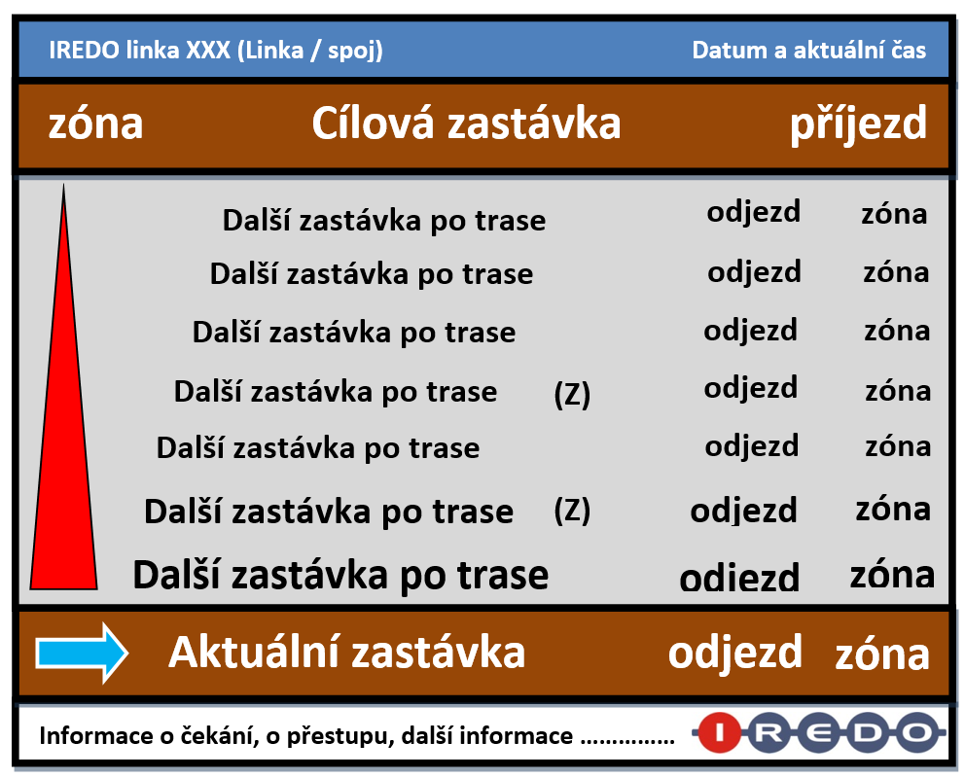
Přesný vzhled, obsah textu a požadované piktogramy na vnitřním elektronickém panelu musí být odsouhlaseny objednatelem. Dopravce je povinen zaslat objednateli ke schválení návrh vzhledu, obsahu textu a piktogramu nejpozději 14 dní před záměrem jeho zveřejnění v ostrém provozu.
Zobrazení aktuální zastávky a posun dalších zastávek po trase musí probíhat automaticky tj. bez zásahu řidiče na základě GPS polohy vozidla.
Vnitřní elektronický vizuální informační panel musí umožňovat přepnutí (v předem definovaném cyklu) na reklamu objednatele. Reklamou je považováno nejen sdělení pro cestující (např. informace o uzavírce, upoutávka na zajímavé místo aj.), ale také reklamní spot objednatele.
Minimální podíl vozidel, která musí splňovat povinnost vybavení vnitřním elektronickým vizuálním informačním systémem na základě smlouvy, určuje následující tabulka:
Období | Minimální procento používaných vozidel vybavených vnitřním elektronickým vizuálním informačním systémem
v 1. roce od zahájení provozu | 40 %
ve 2. roce od zahájení provozu | 70 %
v letech následujících | 100 %

Elektronický akustický informační systém
Vozidla musí být vybavena elektronickým akustickým informačním systémem hlášení zastávek a dalších dopravních informací pomocí palubního počítače.
Zastávky musí být hlášeny na všech spojích v IDS IREDO Pk po celou dobu provozu autobusu na území Pardubického kraje na základě polohy pomocí GPS, bez nutnosti zásahu řidiče (nutné je zachování možnosti vyhlašování zastávky ručně). Hlasitost hlášení musí být rozlišena na základě doby provozu, hlášení musí být tlumeno v čase před 6 h a po 22 h (noční režim).
Ve vozidle proběhne pomocí akustického hlášení informace o:
- aktuální zastávce, do které vozidlo přijíždí (hlášení proběhne nejméně ve vzdálenosti 100 m),
- následující zastávce vč. doplňkové informace (hlášení proběhne po odjezdu z předchozí zastávky),
Doplňkové informace:
- charakter zastávky (např. na znamení, náhradní apod.),
- návaznost na železniční nebo autobusovou linku (dle seznamu zaručených přípojů),
- návaznost na jiný spoj (dle seznamu návazných spojů ve formátu „ze zastávky X pokračuje vůz jako spoj linky ZZZ do zastávky Y“).
Další informace:
- hlášení mimořádných situací (uzavírky, nehody aj.).
Zvuky použité v hlášení jsou jednotné pro všechny spoje v IDS IREDO Pk. Přesný obsah hlášení stanovuje po dohodě s dopravcem objednatel, který je také odpovědný za dodání hlášení v elektronickém formátu v kompatibilním formátu pro odbavovací zařízení.
Součástí elektronického akustického informačního systému je i informační systém pro nevidomé – vybavení vozidla přijímačem signálu z osobní vysílačky nevidomého a automatické nahlášení čísla linky, směru jízdy a případně dalších dopravních informací. Přesný obsah hlášení stanovuje po dohodě s dopravcem objednatel.
Minimální procentuální podíl vozidel, která musí být vybaveny elektronickým akustickým informačním systémem, na základě smlouvy je stanoven v následující tabulce:

Období | Minimální procento používaných vozidel vybavených elektronickým akustickým informačním systémem
v 1. roce od zahájení provozu | 40 %
ve 2. roce od zahájení provozu | 70 %
v letech následujících | 100 %

Dveře vozidla, místa pro kočárky a osoby s omezenou schopností pohybu
Vozidla musí být vybavena takovým počtem dveří, aby byla na zastávkách zaručena rychlá výměna cestujících. U autobusů se jedná o minimální počet dvou dveří délkové kategorie do 15 metrů. S rostoucí délkou vozidla je nutné doplnit další dveře. Kloubová vozidla musí být vybavena minimálně třemi dveřmi.
Šířka dveří musí odpovídat obratu cestujících na zastávkách. U používaných i záložních vozidel je minimální šířka předních dveří u vozidel zařazených do provozu s cestujícími stanovena na 650 mm a ostatních dveří na 1200 mm. Nízkopodlažní vozidla musí být uzpůsobena pro přepravu invalidního vozíku.
Ve vozidle musí být vyhrazen prostor minimálně pro jeden kočárek nebo jeden vozík pro invalidy a 2 místa pro osoby s omezenou schopností pohybu a orientace. Prostory určené pro přepravu cestujících na invalidním vozíku musí být vybaveny i úchyty pro invalidní vozík.
Prostor dveří uvnitř vozidla nesmí být zužován vyčnívajícími sedadly.
Dveře otvírá buď řidič, nebo cestující po předchozím odblokování řidičem (poptávkové otevírání dveří). Pokud je vozidlo vybaveno poptávkovým otevíráním dveří, musí být jak uvnitř, tak vně vozidla umístěna příslušná tlačítka.
K nástupu cestujících slouží přední dveře, k výstupu pak všechny dveře (a to vč. dveří předních za podmínky nízkého počtu nastupujících).

Odbavovací a prodejní zařízení
Vozidlo zajišťující provoz spoje musí být vybaveno funkčním odbavovacím zařízením umožňujícím odbavení v IDS IREDO Pk. Dopravce je povinen zajistit automatické nastavení přesného času v odbavovacím zařízení.
Veškerá odbavovací zařízení musí být pro provoz v IDS IREDO Pk schválena objednatelem dopravy nebo jím pověřenou osobou. Dopravce je povinen zajistit nahrání aktuálních dat do odbavovacího zařízení, tj. zajištění nahrání aktuálně platných Jízdních řádů, Tarifu IREDO a Seznamu čekacích dob, Blacklistu, Greenlistu apod. Pod pojmem aktuálně platné jízdní řády se rozumí nahrání jízdních řádů dopravce do odbavovacího zařízení nových a záložních vozidel.
Dopravce je povinen zajistit činnosti uvedené ve Smlouvě o podmínkách přepravy v integrovaném dopravním systému IREDO a zajištění činností a služeb souvisejících s jeho provozováním (nebo také Přístupová smlouva). Dopravce je povinen evidovat veškeré poruchy odbavovacích zařízení a seznam nefunkčních zařízení za předchozí měsíc zaslat objednateli společně s vyúčtováním. Vzor formuláře měsíčního výkazu nefunkčních odbavovacích zařízení je uveden v Příloze K.
V případě poruchy odbavovacího zařízení je dopravce povinen zajistit odbavení náhradním způsobem dle pravidel uvedených v SPP IDS IREDO.
Technická a funkční specifikace odbavovacího systému je popsána v příloze přístupové smlouvy „Akceptace odbavovacích zařízení do systému IDS IREDO“.
Všechna vozidla zajišťující provoz v IDS IREDO Pk musí být vybavena lokalizačním systémem (např. GPS) a zasílat pozici v souřadnicovém systému WGS 84 formátovanou na 5 desetinných míst v souladu s přílohou přístupové smlouvy.
Dopravce je povinen poskytovat data o poloze vozidla a dále informace o vozidle v předepsaném formátu dle příslušné přílohy přístupové smlouvy, on-line do Centrálního dispečinku IREDO.
V případě, že vozidlo nezajišťuje spoj (čeká, jede přejezdem apod.) musí být viditelné a musí být minimálně zajištěno zasílání informace o registrační značce vozidla a jedinečné identifikační číslo řidiče. Dopravce je povinen zajistit viditelnost všech vozidel. Aktualizace polohy každého vozidla v systému musí být zajištěna minimálně každých 6 sekund. V souvislosti se zajišťováním organizace a koordinace veřejné dopravy na území Pk případně na území sousedního kraje, kde je dopravcem zajišťován spoj dle smlouvy, ze strany objednatele (případně pověřené osoby objednatelem), souhlasí dopravce s poskytováním dat o poloze jednotlivých vozidel třetím osobám, jakož i s využitím těchto dat v informačních systémech určených pro cestující veřejnost.

Signalizační zařízení uvnitř vozidla
Všechna vozidla musí být vybavena signalizačním zařízením umožňujícím informovat
řidiče o:
- požadavku cestujícího na výstup na zastávce na znamení,
- nutnosti nouzového zastavení,
- výstupu osob s omezenou schopností pohybu či cestujícího s kočárkem apod.
Ve vozidle musí být umístěn takový počet tlačítek, aby bylo zaručeno, že v blízkosti prvních dveří bude umístěno minimálně jedno tlačítko, resp. v blízkosti dalších dveří vždy tlačítka dvě. Tlačítka v blízkosti dveří musí být maximálně ve výšce 150 cm nad podlahou vozidla.

Komunikace s dispečinky
Všechna vozidla v IDS IREDO Pk musí být vybavena zařízením, které je schopné komunikovat online s místem centrálního zpracování po celém Pardubického kraji, vč. území sousedních krajů (GPRS) a umožňuje tak oboustrannou datovou komunikaci mezi vozidlem a centrálním dispečinkem IREDO.

Informační vitríny
Každé vozidlo musí být vybaveno informačními vitrínami umožňujícími umístění alespoň 4 listů formátu A4. V těchto vitrínách jsou zpravidla umístěny informační letáky, které obsahují dopravní informace pro cestující. Objednatel obvykle zajišťuje přípravu příp. výrobu a dodání materiálů, dopravce je povinen zajistit jejich vyvěšení do vitrín v termínu nejpozději 5 dnů od požádání objednatelem. Dopravce zodpovídá za odstranění materiálů v termínu uvedeném na dodaném materiálu. Dopravce uvnitř vozidla nesmí vylepovat nebo jiným způsobem upevňovat žádné materiály na okna nebo jiné součásti vozidla.

Informační piktogramy
Každé vozidlo musí být vybaveno následujícími jednotícími prvky:
- Symboly vně vozidla, pokud je vozidlo následujícími technickými prvky nebo prvky odbavování cestujících vybaveno:
- piktogram dveří určených pro nástup s kočárkem,
- piktogram dveří určených pro nástup osob na vozíku pro invalidy nebo osob s omezenou schopností pohybu,
- piktogram tlačítka poptávkového otevírání dveří,
- piktogram tlačítka požadavku na vysunutí plošiny,
- označení bezbariérového vozidla na čele,
- logo IREDO (na boku vozidla dle vzoru a rozměrů dodaných společností OREDO), Přílohy B,
- logo Pardubického kraje (dle Přílohy E tohoto dokumentu), a to u vozidel provozovaných na základě objednávky Pardubického kraje dle Smlouvy o veřejných službách v přepravě cestujících dle výběrových řízení na autobusové dopravce v dané oblasti. Dopravce je povinen nově pořízená vozidla opatřit logotypem Pardubického kraje (viz Příloha E) před zahájením služby. U ostatních vozidel neprodleně po provedení barevného nátěru (polepu).
- Doplňkový text ve znění: „Veřejná doprava – myslíme na Vás.“ (viz Příloha E) bude upřesněn min 6 měsíců před zahájením služby

Velikost piktogramů dle odstavců a) až d) je 10 x 10 cm, dle odstavce e) pak 15 x 15 cm.
- Symboly uvnitř vozidla, pokud je vozidlo následujícími technickými prvky nebo prvky odbavování cestujících vybaveno:
- piktogram signalizace k řidiči,
- piktogram sedadla pro tělesně hendikepované,
- piktogram sedadla pro zrakově hendikepované,
- piktogram plochy určené pro kočárek,
- piktogram tlačítka určeného k otevření dveří,
- piktogram nouzového otevření dveří,
- piktogram lékárničky,
- piktogram hasicího přístroje,
- piktogram místa určeného pro invalidní vozík.
Velikost piktogramů dle odstavce a) je 5 x 10 cm, dle odstavců b) až i) pak 10 x 10 cm.
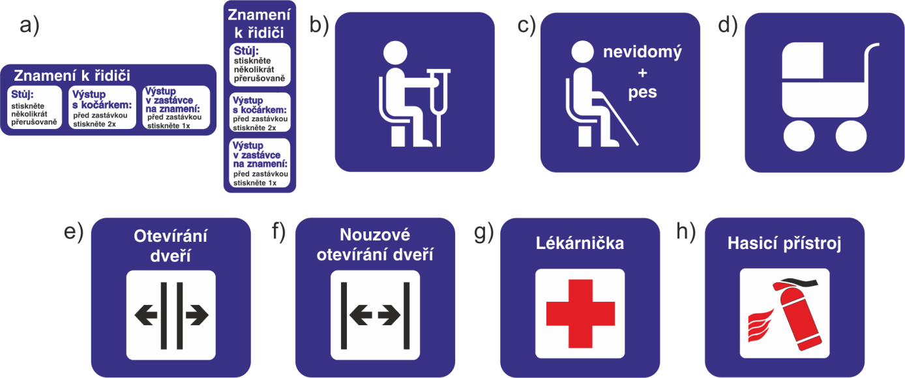
i) | 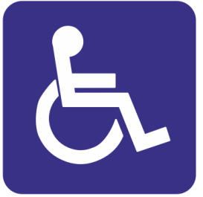
Všechny výše uvedené piktogramy musí být v souladu s platnými normami a standardy, zejména s ČSN ISO 7001 a Vyhláškou č. 398/2009 Sb., o obecných technických požadavcích zabezpečujících bezbariérové užívání staveb.

Klimatická pohoda vozidel
Technický stav vozidel musí zaručovat možnost otevření a uzavření všech oken a větracích průduchů k tomu konstrukčně určených a možnost temperovat vozidlo.
Řidič je povinen zajistit celoroční klimatickou pohodu ve vozidle minimálně na úrovni 14°C, a to do 15 minut po vyjetí. U vozidel umožňujících temperování interiéru odpadním teplem, je řidič povinen toto využívat ke zvýšení tepelné pohody a snížení vlhkosti ve vozidle
i v době, kdy dálkové řízení temperování vozidel neumožňuje aktivní temperování.
V době temperování vozidla je řidič vozidla povinen využívat přednostně poptávkové otevírání dveří, je-li jím vozidlo vybaveno.
Pokud je vozidlo v prostoru pro cestující vybaveno klimatizací, musí být toto zařízení používáno ke chlazení prostoru cestujících, pokud vnitřní teplota stoupne nad +25 °C. Teplota v interiéru vozidla však nesmí při použití klimatizace poklesnout pod 22 °C.
Vozidla nevybavená klimatizací prostoru pro cestující musí mít minimálně 50 % bočních oken s posuvnými ventilačními prostory vysokými minimálně 15 cm a délce přes polovinu šířky okna. Vozidla s nefunkční klimatizací jsou považována za vozidla tímto systémem nevybavená.
Vozidla všech kategorií mohou mít tónovaná okna (lze zabezpečit i dodatečně folií), aby cestující v interiéru vozidla nebyl vystaven přímému slunečnímu svitu. Mezi doporučený standard patří věšáky na sloupcích oken.

Vnější nátěr vozidel - barevné schéma
Dopravce je povinen při zahájení provozu dle smlouvy opatřit vozidlo barevným nátěrem (polepem), a to dle požadavku objednatele. Objednatel požaduje zajištění nátěru (polepu) vozidla na jeho přední, zadní a boční stranu. Barevné schéma vozidla bude s dopravcem upřesněno po podepsání smlouvy. Dopravce je povinen barevný nátěr (polep) vozidla (v případě pořízení nových vozidel) zajistit do zahájení služby. U starších vozidel je dopravce barevný nátěr (polep) zajistit nejpozději do 6 měsíců od zahájení služby. Barevné schéma bude přizpůsobeno konkrétnímu typu autobusu.
Dopravce není oprávněn umisťovat na vozidla jakoukoliv celoplošnou či jinou vnější reklamu s výjimkou reklamy propagující Pardubický kraj či aktivity Pardubického kraje, přičemž takovou reklamu dodá přímo objednatel a dopravce zajistí její umístění na vozidla dle pokynů objednatele.
Návrh barevného nátěru vozidla je uveden v Příloze H.

Čistota a vzhled vozidel
Vozidla musí být denně před zahájením provozu čistá. Vně musí být čištěna dle klimatických poměrů tak, aby byla vždy zajištěna čitelnost všech povinných údajů dle norem a TPS Pk a také, aby byla zajištěna čistota vnějších tlačítek poptávkového otevírání dveří. Dopravci jsou povinni vést průkaznou evidenci o prováděném čistění vozidel tak, aby mohla být prováděna kontrola objednatelem nebo jím pověřenou osobou.

Uspořádání sedadel
U nově pořízených vozidel nesmí být u sedadel směřujících stejným směrem vzdálenost mezi přední stranou polštářování sedadla a zadní stranou polštářování sedadla před ním, měřená vodorovně a ve všech výškách nad podlahou mezi úrovní vrcholu sedáku a bodem ležícím 620 mm nad podlahou menší než 680 mm.
Musí být použity sedadla s výškou opěradla od plochy sedáku alespoň 680 mm. Sedadla musí být polstrované, nesmí být použita sedadla vyrobená z tvrdého plastu potaženého látkou. Sedadla musí být opatřena sklopnými opěrkami rukou alespoň na straně do uličky.
Nad sedadly musí být alespoň v části vozu umístěn prostor pro příruční zavazadla s pevným dnem (případně síťovaným). Dopravce je povinen vybavit vozidla prostorem pro příruční zavazadla nad sedadly dle maximálních možností výrobce vozidel. Tento prostor musí být vybaven na obou stranách podélnou kulatou tyčí k držení stojících cestujících.

Vybavení vozidel pro přepravu kol
Objednatel je oprávněn stanovit u vybraných spojů povinnost přepravy kol v průběhu objednatelem stanoveného období. Spoje umožňující přepravu kol musí dopravce označit v jízdním řádu.
Vozidla provozovaná v tomto režimu musí být vybavena přívěsným vozíkem pro přepravu minimálně 30 jízdních kol (nebo dle dohody s objednatelem). Vozík je zhotoven tak, aby bylo možné jízdní kola naložit a složit bez nutnosti součinnosti řidiče a nezávisle na jiných naložených kolech, bez nutnosti provádět úkony, které by prodlužovaly jízdní dobu. Před odjezdem ze zastávky je řidič povinen zkontrolovat bezpečnost uložení a upevnění jízdních kol.

Vybavení vozidel pro přepravu lyží
Vozidla provozovaná v tomto režimu musí být vybavena skiboxem pro přepravu minimálně 50 párů lyží (nebo dle dohody s objednatelem). Skibox bude obsluhován řidičem. Před odjezdem ze zastávky je řidič povinen zkontrolovat zabezpečení skiboxu.
Spoje umožňující přepravu lyží ve skiboxu, označí dopravce po dohodě s objednatelem v jízdním řádu formou poznámky.

Doplňkové standardy vybavení vozidel

Doplňkový standard „velký autobus“ („D“)
Vozidla provozovaná na spojích v tomto standardu jsou zařazena do třídy „I“ nebo „II“ dle Směrnice 2001/85/ES. Do kategorie „velký autobus“ spadají kloubové i nekloubové autobusy.
„Velký autobus“ má kapacitu minimálně 55 míst k sezení pro cestující, délku vozidla min.14,0 m a místo pro jeden invalidní vozík. Do počtu míst k sezení se nezahrnují sklopná sedadla. Pro posouzení délky vozidla v metrech platí pravidla matematického zaokrouhlení na jedno desetinné místo.

Doplňkový standard „standardní autobus“ („A“)
Vozidla provozovaná na spojích v tomto standardu jsou zařazena do třídy „I“ nebo „II“ dle Směrnice 2001/85/ES.
„Standardní autobus“ má kapacitu minimálně 45 míst k sezení pro cestující, délku vozidla 12,0 – 13,5 m a místo pro jeden invalidní vozík. Do počtu míst k sezení se nezahrnují sklopná sedadla. Pro posouzení délky vozidla v metrech platí pravidla matematického zaokrouhlení na jedno desetinné místo.

Doplňkový standard „střední autobus“ („B“)
Vozidla provozovaná na spojích v tomto standardu jsou zařazena do třídy „I“ nebo „II“ dle Směrnice 2001/85/ES.
„Střední autobus“ má kapacitu minimálně 35 míst k sezení pro cestující, délku 10,5 – 11,9 m a místo pro jeden invalidní vozík. Do počtu míst k sezení se nezahrnují sklopná sedadla. Pro posouzení délky vozidla v metrech platí pravidla matematického zaokrouhlení na jedno desetinné místo.

Doplňkový standard „malý autobus - nízkokapacitní“ („C“)
Vozidla provozovaná na spojích v tomto standardu jsou zařazena do třídy „I“ nebo „II“ dle Směrnice 2001/85/ES.
„Malý autobus“ má kapacitu minimálně 20 míst k sezení pro cestující, délku max. 9,0 m a místo pro jeden invalidní vozík. Do počtu míst k sezení se nezahrnují sklopná sedadla. Pro posouzení délky vozidla v metrech platí pravidla matematického zaokrouhlení na jedno desetinné místo.

Doplňkový standard „nízkopodlažní vozidlo“
Vozidla provozovaná na spojích v tomto standardu jsou bezbariérová a splňují definici nízkopodlažnosti dle Směrnice 2001/85/ES. Nízkopodlažním vozidlem se rozumí vozidlo třídy „I“ nebo „II“ ve kterém nejméně 35 % plochy použitelné pro stojící cestující (nebo u kloubových vozidel v jeho přední části) tvoří jedinou plochu bez stupňů a má přístup nejméně prvními a druhými dveřmi do interiéru vozidla v úrovni podlahy. Alespoň prvními dvěma dveřmi musí být nástup možný z úrovně komunikace bez nutnosti překonat schody.
Vozidlo musí umožňovat nástup, přepravu a výstup cestujících na elektrickém invalidním vozíku nebo elektrické tříkolce pro invalidy. V každém vozidle musí být alespoň 1 místo vyhrazené pro invalidní vozík.
Vozidlo vybavené zvedací plošinou nebo výklopnou plošinou, které neumožňuje nástup z úrovně komunikace bez nutnosti překonání schodů, tento standard nesplňuje.
U spojů, které dopravce zajišťuje nízkopodlažním a bezbariérově přístupným vozidlem
je povinen po dohodě s objednatelem tuto skutečnost vyznačit informativní značkou do jízdního řádu.
Spoje označené symbolem bezbariérově přístupného vozidla musí být dopravcem garantovány.
Minimální procentuální podíl vozidel, která musí být provedena jako nízkopodlažní, je stanoven v následující tabulce:

Období | Minimální procento nízkopodlažních vozidel
v 1. roce od zahájení provozu | 10 %
ve 2. roce od zahájení provozu | 25 %
v letech následujících | 50 %

Doplňkový standard „klimatizace“
Vozidla provozovaná na spojích v tomto standardu jsou vybavena aktivní plnohodnotnou klimatizací, která zabezpečí udržení teploty v interiéru vozidla při běžném provozu na úrovni do 25 °C. Teplota interiéru vozidla nesmí při použití tohoto zařízení poklesnout pod 22 °C. Při teplotách venkovního vzduchu nad 25 °C musí být klimatizace v provozu.
Minimální procentuální podíl vozidel s klimatizací, je stanoven v následující tabulce:

Období | Minimální procento používaných vozidel vybavených klimatizací
v 1. roce od zahájení provozu | 10 %
ve 2. roce od zahájení provozu | 25 %
v letech následujících | 50 %

Doplňkový standard „Wi-Fi“
Dopravce je povinen vybavit vozidla (s výjimkou záložních vozidel) přístupovými body pro bezplatné bezdrátové připojení k internetu prostřednictvím Wi-Fi technologie, které musí splnit po celou dobu smluvního vztahu následující minimální požadavky:
1. Minimálně 2 SIM sloty (pro možnost přepínání mezi SIM v případě nedostatečné síly signálu a přečerpání FUP).
2. Podpora IPV4 a IPV6.
3. Podpora 2G, 3G, 4G-LTE.
4. Připojení min. 50 uživatelů v celém vozidle ve stejnou chvíli.
5. Homologace hardware pro veřejnou dopravu – E8 + prohlášení o shodě.
6. Provoz na 2,4 GHz.
7. Vzdálená správa přístupových bodů zajistí:
a. Centrální nastavení přístupových bodů ve vozidlech, nastavení názvu sítě, úvodní stránky, provozní statistiky, datových limitů na uživatele, filtrování obsahu, upgrade firmware apod.
  - b. Uchovávání provozních statistik přístupových bodů (systémové a provozní logy) po dobu minimálně 3 měsíců a na vyžádání jejich doložení Objednateli.

8. Napájení 10-30V.
9. Pracovní teplotní rozsah -25°C až 55°C.

Dopravce je povinen zajistit u každého vozidla internetové připojení s měsíčními datovými přenosy minimálně ve výši 60 GB. Použitý hardware musí umožňovat propojení s Vnitřním elektronickým vizuálním informačním systémem pro zjištění vzdálené správy tohoto systému Objednatelem, případně pověřenou osobou Objednatele.

Doplňkový standard „USB“
Vozidla jsou vybavena příslušenstvím určeným k dobíjení zařízení ve formě USB portů. V případě, že je vozidlo USB porty sloužícími k dobíjení zařízení uživatelů vybaveno, musí být takových USB portů ve vozidle rovnoměrně umístěno minimálně 6.

Evidence provozovaných vozidel
Dopravci provozující spoje jsou povinni pro potřeby správné funkčnosti objednatele informovat o vozidlech nově zařazovaných do provozu a o vozidlech, která z provozu vyřazují.
Před nasazením vozidel na linky je dopravce povinen seznámit objednatele s úplností a funkčností vybavení každého vozidla, předat objednateli v písemné nebo elektronické podobě veškeré údaje týkající se vozidla (čísla pokladny, čísla IMEI, čísla modemu, apod.). Tato povinnost platí pro vozidla provozovaná ve všech standardech. V případě změn některého z uvedených údajů je dopravce povinen okamžitě informovat objednatele.

Standard záložního vozidla
Záložním vozidlem se rozumí vozidlo připravené vyjet na trať nejpozději 20 minut po ohlášení výpadku tak, aby na místo, odkud bude výkon nahrazen, dojelo nejpozději 50 minut od svého výjezdu. K vozidlu sloužícímu jako provozní záloha nemusí být přímo přidělen řidič. Za záložní vozidla se nepovažují vozidla, která jsou ve stavu oprav.
Přehled vozidel provozní zálohy bude uveden v Příloze L.

STANDARD GARANCE NÁVAZNOSTÍ, ČEKACÍCH DOB A DISPEČERSKÉHO ŘÍZENÍ

Mimořádnosti v dopravě
- Mimořádnosti v dopravě způsobené dopravcem
Za mimořádnosti v dopravě způsobené dopravcem se považují takové události, které byly způsobeny vinou na straně dopravce. Jedná se zejména o poruchu vozidla, nezpůsobilost řidiče k další jízdě, dopravní nehoda zaviněná řidičem vozidla, apod.
- Mimořádnosti v dopravě nezávislé na dopravci
Za mimořádnosti v dopravě nezávislé na dopravci se považují takové události, které nebyly způsobeny vinou na straně dopravce (např. povětrnostní vlivy, nesjízdnost vozovky, dopravní nehoda apod.).

Postup v případě mimořádností v dopravě
V případě výpadku v zajištění provozu spoje je dopravce povinen vykonat takové kroky, aby dopad na cestující byl co nejmenší.
V případě poruchy vozidla, kdy jeho technický stav umožňuje dojezd do cílové zastávky spoje, řidič pokračuje dále v cestě a dopravce je povinen zajistit výměnu vozidla na nejbližším vhodném místě.
Pokud technický stav vozidla neumožňuje jeho další jízdu:
- nemusí dopravce vypravovat záložní vozidlo za podmínky, že následný spoj ve stejné trase zajistí přepravu všech osob do 20 minut
- pokud je výpadek spoje nad 20 minut, dopravce postupuje dle standardu provozní zálohy.
Dále je řidič povinen, co nejrychleji v rámci možností, ohlásit tuto skutečnost dispečerovi.
V případě mimořádnosti v dopravě musí řidič tuto situaci oznámit dispečinku dopravce, který ve spolupráci s centrálním dispečinkem IREDO, navrhne řešení (např. náhradní trasu spoje). V případě neprůjezdnosti musí být trasa zvolena tak, aby se spoj vychýlil z trasy dle jízdního řádu v co nejmenší možné míře. Řidič je povinen informovat o nastalém stavu cestující. Pokud je to možné, autobusový spoj obslouží všechny zastávky dle jízdního řádu.
O každé mimořádnosti v dopravě způsobené dopravcem a jejím řešení musí dopravce vést průkazné záznamy a jejich seznam měsíčně zasílat objednateli.
Na vyžádání objednatele je dopravce povinen poskytnout záznamy o jednotlivé mimořádnosti do 48 hodin.

Požadavky na dispečink dopravce
Dopravce je povinen zajistit dispečerské řízení minimálně po dobu jím provozovaných spojů. Dopravce je povinen sdělit číslo telefonní linky na dispečerské řízení objednateli
a centrálnímu dispečinku IREDO včetně jmen dispečerů. V případě změny telefonního čísla nebo dispečera neprodleně informuje dopravce objednatele a centrální dispečink IREDO o této skutečnosti.
Úlohou dispečerského řízení dopravce ve vztahu k objednateli je především:

• neprodleně informovat Centrální dispečink IREDO o provozních mimořádnostech (zpoždění, nehoda, atp.),
• řešení provozních mimořádných událostí dopravce,
• operativní nahrazení používaných vozidel vozidly záložními, pokud dojde k mimořádné události v oblasti. V případě, že bude chtít nahradit výpadek spoje vozidlem v době prostoje, může tak učinit pouze za předpokladu, že bude zajištěna přeprava všech cestujících na spoji (pokud se jedná o garantovaný nízkopodlažní spoj, musí být nízkopodlažnost dodržena).

Standard dodržování čekacích dob
Dopravce je povinen dodržovat veškeré časové návaznosti v rámci IDS IREDO Pk. K tomuto objednatel vypracuje dokument Seznam zaručených přípojů (nebo také garance návazností), který čekání dopravce na přípoj upraví v podrobnostech. Dopravce je povinen řídit se stanoveným dokumentem. Objednatel dopravy zpracovává a aktualizuje seznam zaručených přípojů minimálně 10 dní před počátkem platnosti a změn jízdních řádů. Seznam zaručených přípojů objednatel zasílá v elektronické podobě dopravci. Termín může být kratší u změn čekacích dob vyvolaných uzavírkou nebo za nepředvídatelných okolností. V Seznamu zaručených přípojů jsou uvedeny zastávky, na kterých je dopravce u vybraných spojů povinen zajistit stanovenou čekací dobu na přípoj. Povinností dopravce je zajistit informovanost řidičů o dodržování návaznosti na základě Seznamu zaručených přípojů, který musí být zanesen do všech odbavovacích zařízení používaných v IDS IREDO. Věta do odbavovacího zařízení uvedená v seznamu čekacích dob musí být zobrazena v odbavovacím zařízení u požadovaného tarifního čísla. Dispečeři, řidiči a výpravčí jsou povinni se řídit seznamem zaručených přípojů.
Na základě ověřené informace musí centrální dispečer IREDO nebo dispečer rozhodnout o nečekání na zpožděný přípoj.
Centrální dispečer IREDO nebo dispečer informují řidiče o nečekání v případě, že zpoždění přípoje je vyšší než stanovená čekací doba. Centrální dispečer IREDO může operativně stanovenou čekací dobu prodloužit.
Centrální dispečer IREDO nebo dispečer autobusového dopravce informují dispečera železničního dopravce v případě, že zpoždění vozidla zajišťujícího přípoj je vyšší než stanovená čekací doba. Dispečer železničního dopravce může operativně stanovenou čekací dobu prodloužit.
Informace o vyčkávání autobusových spojů může být pro cestujícího zajištěna poznámkou v jízdních řádech (v souladu s vyhláškou 122/2014 Sb., o jízdních řádech veřejné linkové dopravy) vylepených na informační tabuli v následujícím tvaru:
- vyčkávání jednoho spoje:
Δ spoj č. „X“ vyčká na zastávce „Název zastávky“ příjezdu spoje „Y“ linky „Z“„A“ minut.

Řízení provozu centrálním dispečinkem IREDO
Centrální dispečink IREDO sleduje aktuální situaci v provozu a v přestupních bodech. V případě závad v jízdním řádu vedoucím k jeho nedodržení, informuje centrální dispečer IREDO řidiče dopravce o délce čekání na přípoje. Centrální dispečink IREDO dále zasílá data na informační tabule pro zobrazení aktuálního zpoždění na jednotlivých linkách. Informace o zpoždění na jednotlivých linkách jsou zobrazeny také na virtuálních informačních tabulích po načtení QR kódu umístěného na výlepové ploše pro jízdní řády nebo konstrukci dopravní značky. Centrální dispečink IREDO provádí v případě např. překážek na cestě informování cestujících pomocí informačních tabulí a textového zobrazení. Centrální dispečink IREDO komunikuje s dispečerem o případných závadách v provozu autobusové a železniční dopravy.
Centrální dispečink IREDO řeší koordinaci a přestupní vazby všech dopravců VLAD zejména při těchto situacích:
- kalamitní stavy v důsledku nepříznivého počasí (významný spad sněhu, lokální záplavy, větrné bouře, popadané stromy apod.),
- závažné silniční a jiné nehody způsobující dočasné uzavírky či omezení provozu
na silnicích,
- řešení návazností spojů v případě větších zpoždění (Centrální dispečer IREDO má právo rozhodnout o prodloužení čekací doby nad rámec čekacích dob).

Oběhy vozidel
Dopravce je povinen před zahájením poskytování služby a v případě změny jejího rozsahu zpracovat a předložit na vědomí objednateli aktualizované oběhy a to ve shodném formátu, ve kterém dopravce obdržel od objednatele podklady, vždy nejpozději do 25 pracovních dnů před zahájením provozu dle schválených jízdních řádů a garance návazností..

STANDARD VÝLUK A OMEZENÍ DOPRAVY
Z hlediska druhu výluk a omezení dopravy a z hlediska projednávání je tato kategorizace provedena následujícím způsobem.

Uzavírka s významným dopadem na veřejnou dopravu
Uzavírka s významným dopadem na dopravu je uzavírka pozemní komunikace, která si vyžádá dopravní opatření v podobě výlukového jízdního řádu.
Uzavírka s významným dopadem na dopravu bude řešena objednatelem a uzavírkou dotčenými autobusovými dopravci následovně:
- objednatel vyhodnotí plánovaný dopad uzavírky vzhledem k zajištění dopravní obsluhy území a minimalizaci nákladů potřebných k financování objízdné trasy
a společně s dopravci zpracuje návrh dopravního opatření (úprava linkového vedení, návrh výlukového jízdního řádu, nasazení nového vozidla v rámci uzavírky aj.).
- při navýšení dopravního výkonu ujetého podle výlukového jízdního řádu dopravci náleží tzv. cena za objížďky spočtená dle pravidel smlouvy, aplikovaná na rozdíl navýšeného a plánovaného dopravního výkonu.
Požadavek na nasazení nového vozidla v rámci uzavírky je objednatel oprávněn dopravci neprodleně nahlásit před termínem zahájení uzavírky.

Uzavírka se zanedbatelným dopadem na veřejnou dopravu
Uzavírka se zanedbatelným dopadem na veřejnou dopravu, tj. uzavírka, která nemá vliv na změnu časových poloh v jízdním řádu, je po dohodě objednatele s dopravcem řešena následovně:
- objednatel vyhodnotí plánovaný dopad uzavírky vzhledem k zajištění dopravní obsluhy území a minimalizaci nákladů potřebných k financování objízdné trasy
a společně s dopravci zpracuje návrh dopravního opatření,
- při navýšení dopravního výkonu ujetého podle schváleného jízdního řádu dopravci náleží tzv. cena za objížďky spočtená dle pravidel smlouvy, aplikovaná na rozdíl navýšeného a plánovaného dopravního výkonu.

Informování cestujících o uzavírce a objížďce
Dopravce je povinen informovat o způsobu organizace veřejné dopravy po dobu trvání uzavírky a objížďky cestující formou sdělení, které zveřejní ve všech dotčených vozidlech před začátkem uzavírky a maximálně po dobu trvání uzavírky a objížďky. Dopravce je povinen zveřejnit také výlukový jízdní řád na zastávkách/nástupních hranách.

STANDARD DOPRAVNÍCH VÝKONŮ

Zajištění spojů a dodržení trasy
Dopravce je povinen zajistit všechny spoje v celé své délce dle schváleného jízdního řádu a musí obsloužit všechny zastávky ve správném pořadí.
Dopravce nesmí bez objektivní příčiny zkrátit nebo změnit trasu spoje, změnit doby odjezdů a příjezdů ze zastávek.
V případě, že dopravce spoj nezajistí, neobslouží všechny zastávky na spoji nebo dojde ke zkrácení spoje, je povinen uvést tento spoj v měsíční evidenci neodjetých spojů včetně důvodu nezajištění spoje nebo části spoje.
Dopravce je povinen uvést v měsíční evidenci zpožděných spojů všechny spoje, které z výchozí zastávky byly oproti schválenému jízdnímu řádu opožděny o více než 15 minut,
a spoje, které na jakékoliv další zastávce byly zpožděny na příjezdu oproti schválenému jízdnímu řádu o více než 30 minut včetně uvedení objektivní příčiny.
V rámci dodržování jízdního řádu není přípustný odjezd spoje ze zastávky dříve, než stanoví jízdní řád (tzv. podjetí). Dopravce je povinen dodržovat schválený jízdní řád; pro podjetí není dovolena žádná tolerance.
Vůči dopravci může být uplatněna sankce pouze v případě, že nedodržení tohoto článku bylo zaviněno z jeho strany (technický stav vozidla, nezajištění řidiče, podjetí apod.). Na vnější okolnosti, na které dopravce nemá vliv (dopravní situace, nezaviněné nehody, indispozice řidičů nebo cestujících, zásah dispečinku apod.) se sankce neuplatňuje. Tyto spoje se pouze uvedou v evidenci neodjetých nebo zpožděných spojů.
Vzor měsíční evidence neodjetých spojů je uveden v Příloze C a vzor měsíční evidence zpožděných spojů je uveden v Příloze D.

Dodržování odjezdů ze zastávek – přesnost
Dopravce je povinen zajistit, aby všechny spoje odjely ze zastávek přesně podle schváleného jízdního řádu. Jako závažné provinění bude posuzován dřívější odjezd ze zastávky. Dopravci je doporučováno zajistit přistavení vozidla na výchozí zastávku minimálně 5 minut před pravidelným odjezdem, pokud je to technicky a provozně realizovatelné. Pokud silná poptávka cestujících nebo stav komunikační sítě způsobí zpoždění vozidla, musí řidič učinit všechny dostupné kroky, aby zpoždění minimalizoval. Za zpoždění spoje způsobené vinou dopravce bude posuzováno i pozdní přistavení vozidla před spojem, pokud není způsobeno vlivy, které nemůže dopravce ovlivnit.
V případě existujících nebo očekávaných dlouhodobějších problémů s dodržováním jízdních řádů je dopravce povinen informovat objednatele a poskytnout součinnost při řešení problému.

Záznam o provozu vozidla
Každé vozidlo musí být vybaveno záznamem o provozu vozidla, které musí obsahovat nejméně následující údaje:
- jméno řidiče,
- obchodní jméno dopravce,
- evidenční číslo vozidla,
- časy výjezdů a příjezdů do vozoven nebo garáží,
- veškeré odchylky od jízdního řádu vyšší než 10 minut a mimořádnosti v dopravě.
Veškeré údaje je řidič povinen vyplnit pravdivě. Objednatel může využít pro kontrolu záznamu o provozu vozidla jinou společnost. Řidič je povinen na požádání předložit oprávněnému pracovníkovi objednatele či společnosti záznam o provozu vozidla ke kontrole.

Standard odbavení cestujících
Dopravce je povinen zajistit odbavení dle tarifu schváleného objednatelem. V IDS IREDO Pk jsou vydávány jízdní doklady dle Tarifu IREDO, který je přílohou Smlouvy o podmínkách přepravy v integrovaném dopravním systému IREDO a zajištění činností a služeb souvisejících s jeho provozováním. Řidič je povinen vydat cestujícímu vždy správnou a cenově nejvýhodnější platnou jízdenku z výchozí do požadované cílové zastávky (zóny) cestujícího. Je povinen zajistit, aby odbavovací zařízení ve vozidle bylo nastaveno tak, aby cestující vždy obdržel správný jízdní doklad. Uvedené platí také pro bezplatnou přepravu. Řidič je povinen vydat cestujícímu jízdní doklad se správnou nástupní a výstupní zastávkou na spoji. Správná nástupní zastávka znamená ta, na které se autobus v tu chvíli nachází - platí pro papírové nepřestupní jízdenky. Dopravce je povinen zajistit, aby nastavení této Zastávky probíhalo automaticky dle GPS polohy vozidla. Řidiči musí být v mimořádných případech umožněna manuální změna nástupní zastávky.
Řidič je povinen vydat cestujícímu jízdní doklad na BČK IREDO se správnou nástupní zastávkou a výstupní zónou v případě přestupní jízdenky (správná nástupní zastávka znamená ta, na které se autobus v tu chvíli nachází). Dopravce je povinen zajistit, aby nastavení této zóny probíhalo automaticky dle GPS polohy vozidla. Řidiči musí být v mimořádných případech umožněna manuální změna nástupní zóny.
Řidič je povinen odbavit cestující s přestupní a časovou jízdenkou IREDO uloženou na BČK IREDO nebo případně na jiné čipové kartě s aplikací IREDO (odbavení musí proběhnout elektronicky, aby byl cestující evidován).
Řidič je povinen vydat nulovou evidenční jízdenku cestujícímu s papírovou síťovou jízdenkou IREDO (obyčejná, skupinová aj.).

Požadavky na provozní personál, kodex slušnosti
Provozním personálem dopravce se rozumí osoby, které přicházejí do styku s cestujícími, tedy především:
- řidiči,
- pracovníci informačních center,
- dispečeři.
Na provozní personál jsou kladeny následující požadavky:
- je odborně připraven tj. má znalosti tarifu IREDO, SPP IREDO, odbavování cestujících, informací o BČK IREDO, informací o jízdních řádech a informací
o návazných spojích a přípojích,
- ovládá český, případně slovenský jazyk,
- disponuje základními dopravně - geografickými znalostmi o oblasti, v které zajišťuje provoz spojů,
- zvládá komunikační techniky pro řešení konfliktní situace.

Vybavení personálu
Vybavení provozního personálu musí zajistit, aby personál v plném rozsahu plnil provozní úkoly a zaručil maximální péči o cestující. Pro tento účel musí být provozní personál vybaven následujícím způsobem:
- řidič vozidla stejnokrojem a jmenovkou. Standardy stejnokroje stanovuje dopravce,
- podklady pro informování cestujících (o jízdních řádech, o návazných spojích
a přípojích, tarifních a smluvních přepravních podmínkách aj),
- řidič vozidla má k dispozici tarifní mapu IDS IREDO. Tato pomůcka slouží k rychlejšímu odbavení – zadání přestupních relací pomocí třímístného čísla tarifní zóny. Tarifní mapy pro řidiče dodává dopravci v elektronické podobě objednatel nebo jím pověřená osoba,
- informací o přesném čase.

Školení personálu
Dopravce je povinen nejpozději 2 týdny před zahájením provozu na linkách a spojích podle smlouvy prokazatelně proškolit provozní personál, zejména řidiče, s vedením jednotlivých autobusových linek v dopravcem provozované oblasti a jednotlivými návaznostmi v IDS IREDO na území Pardubického kraje a IDS sousedních krajů, pokud dopravce v rámci uzavřené smlouvy na tyto kraje zajíždí. Přehled IDS sousedních krajů je uveden v Příloze J. Způsob odbavení na mezikrajských linkách (s výjimkou Královéhradeckého kraje) bude průběžně aktualizován do tohoto článku TPS Pk. Dopravce je povinen na žádost objednatele zaslat objednateli písemný zápis ze školení, ve kterém bude uveden jmenovitý seznam proškolených zaměstnanců, a to nejpozději 1. týden před zahájením provozu.
Dopravce je povinen proškolit každého nového zaměstnance, zejména řidiče, dle výše uvedeného odstavce.

Všichni provozní zaměstnanci dopravce musí být alespoň jedenkrát ročně proškoleni a prozkoušeni ze znalostí SPP IREDO, Ceníku IREDO a Tarifu IREDO. V případě změny těchto dokumentů je dopravce povinen školení zajistit neprodleně. Školení řidičů
je prováděno vnitropodnikově poučeným a proškoleným zaměstnancem dopravce. Dále budou řidiči pravidelně školeni v komunikaci s osobami s hendikepem. Školící materiál dodá objednatel 2 měsíce před zahájením provozu.

Chování personálu k cestujícím
Provozní personál dopravce se chová k cestujícím dle zásad slušného chování.
Řidič, případně jiný zaměstnanec dopravce, je povinen informovat cestující o všech mimořádných situacích, které během přepravy nastanou. V takovém případě je řidič povinen co nejdříve poskytnout cestujícím informaci o přibližné délce čekání, případně o způsobu řešení vzniklé situace.
Při zastavování na zastávkách je řidič povinen zastavit čelem vozidla u označníku a najet vozidlem co nejtěsněji k hraně nástupiště, pokud je jím zastávka vybavena a nebrání-li mu výška obrubníku a nízkopodlažnost vozidla, případně střecha přístřešku.
Řidič je povinen být vybaven drobnými mincemi a bankovkami tak, aby mohl v každém okamžiku cestujícímu prodat jízdenku a navrátit příslušný obnos při obdržení bankovky v hodnotě 500 Kč.
Řidič nesmí během pobytu ve vozidle kouřit, tj. ani pokud je vozidlo v klidu. Kouření je zakázáno i v bezprostřední vzdálenosti od vozidla (např. mezi dveřmi).
Dopravce je povinen stanovit vnitřní předpis pro vyřizování stížností. V případě nutnosti prověřit oprávněnost stížností cestujících je dopravce povinen dodat své vyjádření ke stížnosti do 15 dnů od vyzvání objednatelem.
Na požádání cestujících je provozní personál dopravce povinen asistovat s nástupem, výstupem a pohybem osob přepravujících dětský kočárek či osob s omezenou schopností pohybu a orientace ve vozidle, zejména obsloužit cestující s invalidním vozíkem plošinou pro nástup, resp. výstup, pokud takovou asistenci umožňují místní poměry příslušné zastávky. Provozní personál dopravce je dále povinen na požádání asistovat cestujícím přepravujícím na spojích či linkách určených objednatelem pro přepravu jízdních kol při nakládání a vykládání jízdních kol.

Standard informování cestujících a ostatních náležitostí
Tento standard stanovuje požadavky na způsob informování cestujících
o poskytování veřejných služeb v přepravě cestujících, analýzu dopravního systému a definuje požadavky na provozní personál dopravce.

Terminologie
Informační centrum dopravce – místo provozované dopravci IREDO nebo třetí osobou na základě komisionářské smlouvy se společností OREDO. Seznam kontaktních místa a další výčet činností, které jsou na nich vykonávány, je uvedeny na internetové adrese www.oredo.cz.
Odjezdník zjednodušený jízdní řád pro vybranou zastávku s uvedením časů odjezdů do vybraných směrů.

Standard informování cestujících

Informační centrum Dopravce
V rámci IDS IREDO Pk je dopravce nejpozději od začátku účinnosti smlouvy po celou dobu jejího plnění povinen provozovat informační centrum v místech (obcích), která jsou stanovena objednatelem v Příloze I. Dopravce zajistí provoz informačního centra ve vhodných prostorách pro prezenční navštěvování cestujícími/zákazníky (tj. ideálně
v přízemních prostorách). Informační centrum musí být umístěno v okruhu pěší docházky nejvýše 500 m od významné zastávky, která je uvedena v Příloze I. V této souvislosti je dopravce povinen vyvinout maximální úsilí k zajištění těchto prostor. Objednatel klade důraz na zajištění dobré dostupnosti a viditelného označení Informačního centra pro cestující. Umístění Informačního centra musí být odsouhlaseno objednatelem. Dopravce je povinen před zahájením provozu informačního centra uzavřít se společností OREDO s.r.o. komisionářskou smlouvu.
Minimální provozní doba Informačního centra dopravce je stanovena následovně:
Pondělí, Středa 8:30 – 17:00
Úterý, Čtvrtek a Pátek 6:00 – 14:30
Informační centrum Dopravce zajišťuje:
- potvrzování průkazů pro prokázání nároku na zvláštní jízdné (studentské, žákovské a dětské průkazy),
- přijímání stížností a připomínek k jízdním řádům,
- poskytování informací o jízdních řádech (vyhledání spojení po ČR i Evropě),
- poskytování informací o Tarifu IREDO a SPP IREDO,
- prodej jednotlivých jízdních řádů (autobusových a vlakových),
- distribuci informačních a propagačních materiálů Pardubického kraje,
- podání žádosti o vydání BČK IREDO, k předání vyhotovené BČK IREDO žadatelům, k výměně BČK IREDO, k její blokaci, odblokování a zrušení,
- příjem a vyřizování reklamací a k poskytování informací o BČK IREDO.

Informační centrum dopravce je vybaveno (minimální požadavky):
- osobním počítačem s připojením k internetu a možností tisku (např. pro vyhledávání spojení pomocí vhodného programu, poskytování aktualit v dopravě, případně možnost pasivního přístupu do centrálního dispečinku IREDO),
- veřejným telefonním číslem (GSM nebo pevná linka).

Požadavky na odjezdníky na autobusových nádražích
Objednatel je oprávněn stanovit na vybraných zastávkách povinnost dopravce zpracovat a následně aktualizovat odjezdník. Aktualizaci odjezdníku je dopravce povinen zajistit vždy nejpozději k termínu účinnosti změn jízdních řádů. Dopravce je povinen projednat s vlastníkem (správcem) autobusového nádraží (zastávky) zveřejnění tohoto odjezdníku.

Požadavky na poskytování informací telefonicky a dálkovým způsobem
Dopravce je povinen zřídit webové stránky pro informování cestujících o všech skutečnostech souvisejících s provozováním dopravy podle smlouvy.
Dopravce je povinen si stanovit vnitřní předpis pro vyřizování stížností. V případě nutnosti prověřit oprávněnost stížnosti cestujících je dopravce povinen dodat své vyjádření ke stížnosti do 15 dnů od vyzvání objednatele nebo OREDO.

PŘEPRAVNÍ KONTROLA
Standard provádění kontrol a úhrady sankcí stanovuje postup objednatele nebo jím pověřené osoby a dopravce při podezření na porušení článku TPS Pk.

Terminologie
Karta revizora je bezkontaktní čipová karta IREDO revizor evidovaná Objednatelem.
Kontrolor TPS PK – pověřená osoba Pardubickým krajem ke kontrole TPS Pk.
Protokol protokol o provedení kontroly TPS Pk podle smlouvy na území Pardubického kraje.
Přepravní a tarifní kontrola – kontrola dodržování SPP IREDO a Tarifu IREDO.
Sazebník smluvních postihů – určuje výši sankce za porušení jednotlivých článků TPS Pk.
Smluvní přepravní podmínky IDS IREDO (dále SPP IREDO) – práva a povinnosti dopravce a cestujících při přepravě osob, jejich zavazadel a živých zvířat na linkách veřejné dopravy a vlacích zařazených do
IDS IREDO.
Služební průkaz – průkaz vydaný Pardubickým krajem opravňující pověřenou osobu ke kontrole TPS Pk.
Tarifní podmínky IDS IREDO (dále Tarif IREDO) - popisují zónově-relační tarif, stanovují sazby jízdného a dovozného, způsob nabytí jízdních dokladů a jejich platnost v rámci IDS IREDO.

Přepravní a tarifní kontrola v autobusech
Dopravce má povinnost provádět přepravní a tarifní kontrolu v autobusových spojích, které sám zajišťuje. Prováděním přepravní a tarifní kontroly může po dohodě dopravce pověřit objednatele nebo jinou fyzickou či právnickou osobu.
Přepravní a tarifní kontrola může být spojena s kontrolami dodržování TPS Pk a v některých případech i s provedením přepravního průzkumu.
Dopravce se zavazuje provést měsíčně v oblasti přepravní a tarifní kontrolu minimálně na
každé lince v IDS OREDO za měsíc nebo touto kontrolou pověřit jiný subjekt. Z každé kontroly musí být pořízen záznam o výsledku kontroly. Dopravce zašle záznam o přepravní a tarifní kontrole objednateli společně se souhrnnou informací o výsledku kontroly vždy společně s měsíčním vyúčtováním.
Kromě povinné kontroly dopravcem si objednatel nebo jím pověřená osoba vyhrazuje právo provádět přepravní a tarifní kontrolu. O výsledku přepravní a tarifní kontroly bude proveden zápis, který bude doručen dopravci.
Dopravce má povinnost archivovat záznam o provedené kontrole po dobu dvou let od jeho pořízení.
Objednatel nebo jím pověřená osoba se při přepravní a tarifní kontrole prokazuje řidiči, revizorovi a cestujícím služebním průkazem. Průkaz opravňuje pověřenou osobu k bezplatné přepravě na všech spojích v IDS IREDO Pk, pro evidenci jízdy využije pověřená osoba kartu revizora. Vzor služebního průkazu je uveden v Příloze F.

Kontrola dodržování standardů
Kontrola dodržování technických a provozních standardů veřejné dopravy Pardubického kraje je prováděna následujícími způsoby:
a) přímou kontrolou,
b) nepřímou kontrolou – podnět od cestujícího,
c) nepřímou kontrolou – analýza výstupů z provozu.
ad a)
Přímá kontrola je prováděna kontrolorem TPS Pk, který se při kontrole prokazuje řidiči služebním průkazem. Průkaz opravňuje pověřenou osobu k bezplatné přepravě na všech spojích v IDS IREDO Pk, pro evidenci jízdy využije pověřená osoba kartu revizora.
V případě zjištění porušení článku TPS Pk, objednatel nebo jím pověřená osoba může požádat řidiče o předložení denního záznamu o výkonu autobusu (DZVA) a zapsat porušení článku TPS Pk (pouze v případě, že je to z hlediska provozu možné). V případě, že by mohlo dojít ke zpoždění nebo jinému ohrožení provozu a není tak možné zapsat přestupek do DZVA, je objednatel nebo jím pověřená osoba povinen sepsat protokol. Objednatel nebo jím pověřená osoba, při zjištění podezření na nedodržení příslušného článku TPS Pk, upozorní dopravce pomocí elektronické zprávy. Dopravce je povinen na upozornění objednatele nebo jím pověřené osoby na podezření nedodržení příslušného článku TPS Pk reagovat, a zašle objednateli nebo jím pověřené osobě výsledek prověření (případně objednatelem nebo jím pověřené osobě požadované podklady) nejpozději 10 kalendářních dní od doručení elektronické zprávy ze strany objednatele nebo jím pověřené osoby. V případě prokázání porušení článku TPS Pk, objednatel nebo jím pověřená osoba vystaví dopravci protokol dle článku 10. 3. těchto standardů.
ad b)
V případě písemného nebo telefonického podnětu od cestujícího (skupiny osob) o porušení článku TPS Pk je objednatel nebo jím pověřená osoba povinna upozornit dopravce na podezření z porušení článku TPS Pk pomocí elektronické zprávy. Dopravce je povinen na upozornění objednatele nebo jím pověřené osoby na podezření nedodržení příslušného článku TPS Pk reagovat, a zašle objednateli nebo jím pověřené osobě výsledek prověření (případně objednatelem nebo jím pověřenou osobou požadované podklady) nejpozději 10 kalendářních dní od doručení elektronické zprávy ze strany objednatele nebo jím pověřené osoby. Dopravce tuto skutečnost ověřuje zejména na základě údajů z tachografu, času prodané jízdenky, dispečerského systému aj. Na žádost objednatele nebo jím pověřené osoby je dopravce povinen zajistit také písemné vyjádření řidiče. V případě prokázání porušení článku TPS Pk, objednatel nebo jím pověřená osoba vystaví dopravci protokol dle článku 10. 3. těchto standardů.
ad c)
Objednatel nebo jím pověřená osoba je oprávněna provádět nepřímou kontrolu dodržování TPS Pk analýzou výstupů z provozu. Mezi výstupy z provozu patří zejména data z odbavovacích zařízení, informace z centrálního dispečinku IREDO a DZVA aj. V případě, že objednatel nebo jím pověřená osoba bude mít na základě analýzy výstupů z provozu podezření na porušení TPS Pk, upozorní dopravce na podezření z porušení článku TPS Pk pomocí elektronické zprávy. Dopravce je povinen na upozornění objednatele nebo jím pověřené osoby na podezření nedodržení příslušného článku TPS Pk reagovat, a zašle objednateli nebo jím pověřené osoby výsledek prověření (případně objednatelem požadované podklady) nejpozději 10 kalendářních dní od doručení elektronické zprávy ze strany objednatele nebo jím pověřené osoby. V případě prokázání porušení článku TPS Pk, objednatel nebo jím pověřená osoba vystaví dopravci protokol dle článku 10. 3. těchto standardů.

Sankce za porušení standardu
Při prokázaném porušení TPS Pk zašle objednatel nebo jím pověřená osoba dopravci protokol, ve kterém je uvedena sankce na základě Sazebníku smluvních postihů. Vzor protokolu je uveden v Příloze G. Sankci dopravce vykáže v nejbližším měsíčním vyúčtování.

Ostatní ujednání

- Technické a provozní standardy veřejné dopravy Pardubického kraje jsou nezbytnou přílohou Smlouvy o veřejných službách v přepravě cestujících ve veřejné linkové dopravě na území Pardubického kraje a jsou účinné po podpisu Smlouvy o veřejných službách v přepravě cestujících ve veřejné linkové dopravě na území Pardubického kraje mezi objednatelem a dopravcem.
- Objednatel je oprávněn Technické a provozní standardy veřejné dopravy Pardubického kraje po dobu trvání smlouvy kdykoliv aktualizovat. Aktualizované znění Technických a provozních standardů veřejné dopravy Pardubického kraje je pro dopravce závazné od okamžiku jejich doručení dopravci ze strany objednatele. Dopravce je povinen, za předpokladu učinění pouze takové úpravy nebo změny, které nebudou pro dopravce znamenat výrazný náklad oproti Nabídkové ceně, tuto změnu Technických a provozních standardů veřejné dopravy Pardubického kraje bez dalšího akceptovat. V případě, že aktualizované znění Technických a provozních standardů veřejné dopravy Pardubického kraje vznáší takové požadavky na poskytování veřejné služby, jež objektivně nelze zajistit bezodkladně po doručení tohoto aktuálního znění (např. nové požadavky na vybavení vozidel), je dopravce povinen zajistit soulad poskytované veřejné služby s aktualizovaným zněním Technických a provozních standardů veřejné dopravy Pardubického kraje ve lhůtě 4 měsíců od doručení jejich aktualizovaného znění.

SEZNAM ZKRATEK
CIS Centrální informační systém o jízdních řádech
ČR Česká republika
ES Evropské společenství
GPRS General Packet Radio Service
GSM globální systém pro mobilní komunikaci
HW hardware
OREDO integrátor veřejné dopravy Pardubického a Královéhradeckého kraje
MAD městská autobusová doprava
NAD náhradní autobusová doprava
NFC Near Field Communication (modulární technologii radiové bezdrátové komunikace mezi elektronickými zařízeními na velmi krátkou vzdálenost (do 4 cm) s přiblížením přístrojů)
IREDO integrovaný dopravní systém Králevéhradeckého a Pardubického kraje
TPS Pk technicko prozovní standardy veřejné linkové autobusové dopravy Pardubického kraje
QR Quick Response (kód rychlé reakce pro automatizovaný sběr dat)
SW software

PŘÍLOHA A
Vzor značky zastávky

PŘÍLOHA B
Vzor samolepky IREDO



Manuál pro popis samolepky IREDO

Samolepka IDS IREDO – doporučená velikost 200 x 33 mm, barvy modrá CMYK 100,60,0,0a červená CMYK 0,100,100,0. Přesný vzhled bude v elektronické podobě dodán Objednatelem.
Obr. č. 7Doporučené umístění samolepky IREDO

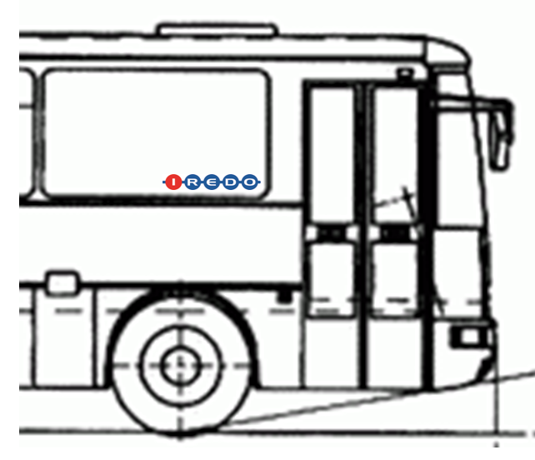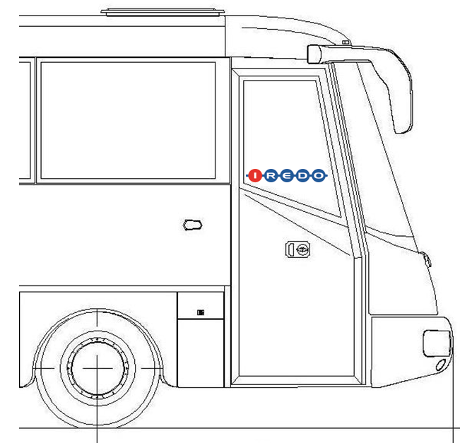

PŘÍLOHA C
Vzor formuláře měsíčního výkazu neodjetých spojů
Evidence neodjetých spojů
Dopravce:
Období:
Výběrová_oblast
Datum | Linka | Spoj | Délka spoje | Sankce za neodjetý spoj dle TPS Pk | Zaviněno Dopravcem (ANO/NE) | Zdůvodnění
 |  |  | Celkem
Za dopravce vypracoval: |  |  |  |  | Dne:
Poznámka: V případě, že nejetí spoje není zaviněno dopravcem, musí být důkladně zdůvodněno.

PŘÍLOHA D
Vzor formuláře měsíčního výkazu zpožděných spojů
Evidence zpožděných spojů
Dopravce:
Období:
Výběrová_oblast:
Datum |  | Linka |  | Spoj |  | Délka spoje |  | Zpoždění na odjezdu (minuty) | Zpoždění na příjezdu (minuty) |  | Sankce za neodjetý spoj dle TPS Pk |  | Zaviněno Dopravcem (ANO/NE) |  | Zdůvodnění
 |  |  |  |  |  |  |  |  | Celkem
Za dopravce vypracoval: |  |  |  |  |  |  |  |  |  |  |  | Dne:
Poznámka: V případě, že zpoždění spoje není zaviněno dopravcem, musí být důkladně zdůvodněno. V případě, že zpoždění není zaviněno dopravcem (kongesce, dopravní nehoda jiného Vozidla aj.), musí dopravce na vyžádání zaslat záznam z dispečinku, který potvrzuje zdůvodnění.
Příloha E
Vzor logotypu Pardubického kraje

Manuál pro popis logotypu Pardubického kraje
- Logo bude zpracováno v souladu s Manuálem jednotného vizuálního stylu Pardubického kraje), který je uveden na http://pu.pardubickykraj.cz/dokumenty/Dalsi_vybrane_dokumenty/Dalsi_vybrane_dokumenty/Mediální%20manuál.pdf
- Doplňkový text ve znění: „Veřejná doprava – myslíme na Vás.“ pro doplňkový text bude použito doplňkové písmo v souladu s Manuálem jednotného vizuálního stylu Pardubického kraje.
- Umístění logotypu včetně doplňkového textu je v exteriérové zadní části vozidla, velikost bude přizpůsobena technickým parametrům vozidla
- Originál logotypu kraje je uložen v digitalizované podobě na Krajském úřadě Pardubického kraje, na žádost dopravce bude zaslán elektronicky.
- Písmo doplňkového textu a barevnosti je popsána v Manuálu jednotného vizuálního stylu Pardubického kraje. Dopravce je povinen respektovat a řídit se tímto manuálem, jakož i dalšími pokyny Pardubického kraje.
Manuál pro umístění a rozměry loga Dopravce a loga Pardubického kraje
- Logo Pardubického kraje na přední masce vozidla bude zpracováno v souladu s grafickým manuálem Pardubického kraje (Manuál jednotného vizuálního stylu Pardubického kraje).
- Logo Dopravce je umístěno na přední masce vozidla a na přední části boku Vozidla z obou stran.

Rozměr loga Pardubického kraje a loga dopravce na přední masce vozidla musí být maximálně 600 x 300 mm (šířka x výška). Logo Pardubického kraje a logo dopravce musí být stejně vysoké.
- Rozměry loga dopravce v přední části boku vozidla musí být maximálně 800 x 400 mm (šířka x výška).
Manuál pro umístění reklamy Pardubického kraje
Místo vyhrazené pro reklamu Pardubického kraje je umístěno na bočních stranách v zadní části autobusu. Velikost reklamy a doba umístění bude řešena individuálně formou objednávky u dopravce.

a) Doporučené umístění na Vozidlech kategorie

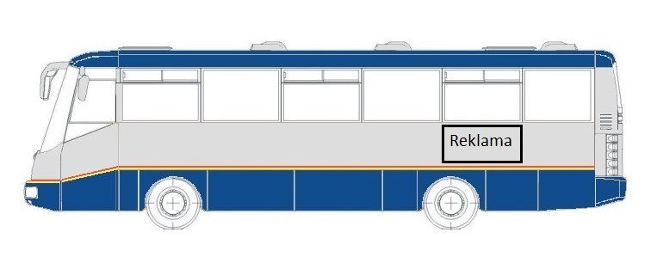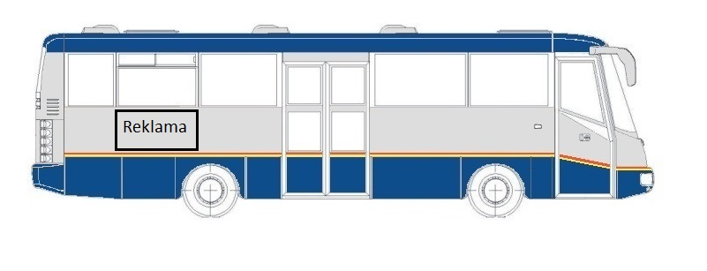
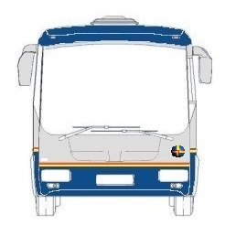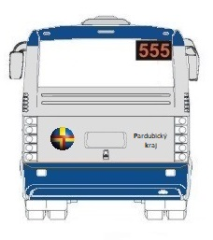

PŘÍLOHA F
Vzor kontrolního průkazu

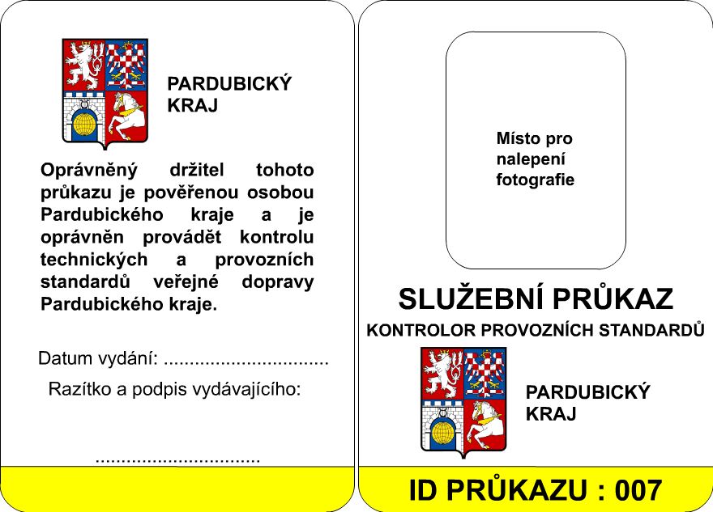

Příloha G

PŘÍLOHA H
barevné schéma

PŘÍLOHA I
Informační centra Dopravce

Město/oblast | Počet informačních center | Město (významná Zastávka)
Jevíčko/Jevíčsko | 1 | Jevíčko,,nám.
Litomyšl/Litomyšlsko | 1 | Litomyšl,,aut.nádr.
Moravská Třebová/Jevíčsko | 1 | Moravská Třebová,,aut.nádr.
Svitavy/Poličsko | 1 | Svitavy,,aut.nádr.
Lanškroun/Lanškrounsko | 1 | Lanškroun,,aut.nádr.
Ústí nad Orlicí/Ústeckorlicko | 1 | Ústí n.Orl.,,aut.nádr.
Vysoké Mýto/Litomyšlsko | 1 | Vysoké Mýto,,aut.nádr.
Holice/Holicko | 1 | Holice,,aut.nádr.
Králíky/Lanškrounsko | 1 | Králíky,,aut.st.
Žamberk/Ústeckoorlicko | 1 | Žamberk,,aut.nádr.
Celkem | 10

Příloha J
Přehled tarifů na území Pardubického kraje a jeho přeshraničních oblastí

Oblast | Pardubický a Královéhradecký kraj | Středočeský kraj | Kraj Vysočina | Jihomoravský kraj | Olomoucký kraj
Jevíčsko | IDS IREDO |  |  | IDS JMK | IDSOK
Litomyšlsko | IDS IREDO
Lanškrounsko | IDS IREDO |  |  |  | IDSOK
Ústeckoorlicko | IDS IREDO
Poličsko | IDS IREDO |  | IDS Vysočina
Chrudimsko | IDS IREDO | Tarif SID | IDS Vysočina
Holicsko | IDS IREDO
Přeloučsko | IDS IREDO | Tarif SID

Podrobnosti k tarifům jsou uvedeny na:

www.oredo.cz (IDS IREDO)

http://www.idsok.cz/tarif-a-prilohy-2/ (IDSOK)

https://www.idsjmk.cz/ (IDS JMK)

IDS Kraje Vysočina je v současné době v přípravě – zatím platí kilometrický tarif

https://www.kr-stredocesky.cz/web/doprava/tarif-sid (tarif SID) společný tarif města Prahy a Středočeského Kraje je v současné době v přípravě – zatím platí tarif SID, který bude změněn v tarif PID

PŘÍLOHA K
Vzor formuláře měsíčního výkazu nefunkčních odbavovacích zařízení
Měsíční evidence nefunkčních odbavovacích zařízení
dopravce:
období:
oblast:
Datum | Linka | Spoj | Číslo odbavovacího zařízení | Tržba vybraná náhradním způsobem odbavení | Zdůvodnění

Příloha l
Přehled záložních vozidel
Holicko | kategorie | Obsaditelnost cestujících | Počet  Záložních vozidel
A | standardní | minimálně 45 sedících, délka 12,0 – 13,5 m, 1 invalidní vozík | 2
B | střední | minimálně 35 sedících, délka 10,5 – 11,9 m, 1 invalidní vozík | 0
C | malý | minimálně 20 sedících, délka max. 9,0 m, 1 invalidní vozík | 0
D | velký | minimálně 55 sedících, délka min. 14,0 m, 1 invalidní vozík | 0
Celkový počet záložních vozidel |  |  | 2
Chrudimsko | Velikost busu | Obsaditelnost cestujících | Počet  Záložních vozidel
A | standardní | minimálně 45 sedících, délka 12,0 – 13,5 m, 1 invalidní vozík | 2
B | střední | minimálně 35 sedících, délka 10,5 – 11,9 m, 1 invalidní vozík | 0
C | malý | minimálně 20 sedících, délka max. 9,0 m, 1 invalidní vozík | 1
D | velký | minimálně 55 sedících, délka min. 14,0 m, 1 invalidní vozík | 0
Celkový počet záložních vozidel |  |  | 3
Jevíčsko | Velikost busu | Obsaditelnost cestujících | Počet  Záložních vozidel
A | standardní | minimálně 45 sedících, délka 12,0 – 13,5 m, 1 invalidní vozík | 1
B | střední | minimálně 35 sedících, délka 10,5 – 11,9 m, 1 invalidní vozík | 0
C | malý | minimálně 20 sedících, délka max. 9,0 m, 1 invalidní vozík | 1
D | velký | minimálně 55 sedících, délka min. 14,0 m, 1 invalidní vozík | 0
Celkový počet záložních vozidel |  |  | 2
Litomyšsko | Velikost busu | Obsaditelnost cestujících | Počet  Záložních vozidel vozidel
A | standardní | minimálně 45 sedících, délka 12,0 – 13,5 m, 1 invalidní vozík | 2
B | střední | minimálně 35 sedících, délka 10,5 – 11,9 m, 1 invalidní vozík | 0
C | malý | minimálně 20 sedících, délka max. 9,0 m, 1 invalidní vozík | 0
D | velký | minimálně 55 sedících, délka min. 14,0 m, 1 invalidní vozík | 0
Celkový počet záložních vozidel |  |  | 2
Poličsko | Velikost busu | Obsaditelnost cestujících | Počet  Záložních vozidel
A | standardní | minimálně 45 sedících, délka 12,0 – 13,5 m, 1 invalidní vozík | 2
B | střední | minimálně 35 sedících, délka 10,5 – 11,9 m, 1 invalidní vozík | 0
C | malý | minimálně 20 sedících, délka max. 9,0 m, 1 invalidní vozík | 0
D | velký | minimálně 55 sedících, délka min. 14,0 m, 1 invalidní vozík | 0
Celkový počet záložních vozidel |  |  | 2
Lanškrounsko | Velikost busu | Obsaditelnost cestujících | Počet  Záložních vozidel
A | standardní | minimálně 45 sedících, délka 12,0 – 13,5 m, 1 invalidní vozík | 1
B | střední | minimálně 35 sedících, délka 10,5 – 11,9 m, 1 invalidní vozík | 0
C | malý | minimálně 20 sedících, délka max. 9,0 m, 1 invalidní vozík | 1
D | velký | minimálně 55 sedících, délka min. 14,0 m, 1 invalidní vozík | 0
Celkový počet záložních vozidel |  |  | 2
Přeloučsko | Velikost busu | Obsaditelnost cestujících | Počet  Záložních vozidel
A | standardní | minimálně 45 sedících, délka 12,0 – 13,5 m, 1 invalidní vozík | 2
B | střední | minimálně 35 sedících, délka 10,5 – 11,9 m, 1 invalidní vozík | 0
C | malý | minimálně 20 sedících, délka max. 9,0 m, 1 invalidní vozík | 0
D | velký | minimálně 55 sedících, délka min. 14,0 m, 1 invalidní vozík | 0
Celkový počet záložních vozidel |  |  | 2
Ústeckoorlicko | Velikost busu | Obsaditelnost cestujících | Počet  Záložních vozidel vozidel
A | standardní | minimálně 45 sedících, délka 12,0 – 13,5 m, 1 invalidní vozík | 2
B | střední | minimálně 35 sedících, délka 10,5 – 11,9 m, 1 invalidní vozík | 0
C | malý | minimálně 20 sedících, délka max. 9,0 m, 1 invalidní vozík | 0
D | velký | minimálně 55 sedících, délka min. 14,0 m, 1 invalidní vozík | 0
Celkový počet záložních vozidel |  |  | 2

